115V_1800kVA综合试验平台测试系统

设计方案

2025年9月

目 录

1 项目要求 1
2 研制内容 1
3 研制原则 2
4 引用标准及文件 2
5 功能、技术要求及技术指标 4
5.1.功能 4
5.2.测试内容 5
5.3.总体技术要求 6
5.4.技术指标 8
6 接口分析 11
7 测试需求分析 11
7.1.测试系统主界面要求 11
7.2.交流接触器测试要求 12
7.3.性能检查要求 12
8 硬件设计方案 13
8.1.系统组成 13
8.2.工作原理 13
8.3.交流接触器寿命测试原理 15
8.4. 主要硬件选型 15
8.5. 结构设计 32
8.6 电气设计 50
8.7 关键技术指标设计说明 58
9 软件设计方案 67
9.1. 执行标准 67
9.2. 运行环境 67
9.3. 软件架构 68
9.4. 软件模块 69
9.5. 测试系统软件组成 72
9.6. 测试软件流程 73
9.7. 测试系统软件界面设计 74
10 计量校验设计方案 80
11“七性”设计方案 81
11.1. 可靠性设计方案 81
11.2. 维修性设计措施 87
11.3. 测试性设计措施 88
11.4. 保障性设计方案 89
11.5. 安全性设计方案 90
11.6. 环境适应性设计方案 90
11.7. 电磁兼容性设计方案 91

1 项目要求
115V_1800kVA综合试验平台测试系统（以下简称测试系统）用于电寿命试验及过载电流试验时，对被试接触器状态具备实时监控、报警及停止试验功能。
测试系统进行电寿命试验及过载电流试验时需配合交流电源、交流负载箱、直流电源、直流负载箱共同完成。
测试系统包括控制台、产品接线柜和配套母线桥架。

2 研制内容
根据需方招标技术协议总结以下研制内容：
（1）梳理产品规范，开展测试需求设计
我公司已研发生产过多种型号、多台套的触点器件测试设备。依据公司拥有的相关型号交流接触器的产品规范和需方招标技术协议，参考以前公司研制的有关检测设备，开展测试需求设计。
（2）梳理现有接触器的电气接口并进行预测分析，开展电气接口设计
通过对需方交流接触器产品的电气接口进行详细的分析，开展测试系统的电气接口设计。
（3）梳理、分析现有接触器的技术性能参数和需方招标技术协议，进行测试系统的电路设计。
（4）梳理测试内容，开展软件设计
①需求分析：包括初步需求分析、深入需求分析、用户再次确认需求分析。
②概要设计：概要设计需要对软件系统的设计进行考虑，包括系统的基本处理流程、系统的组织结构、模块划分、功能分配、接口设计、运行设计、数据结构设计和出错处理设计等，为软件的详细设计提供基础。
③开发流程详细设计：在概要设计的基础上，进行软件系统的详细设计。在详细设计中，描述实现具体模块所涉及到的主要算法、数据结构、类的层次结构及调用关系，需要说明软件系统各个层次中的每一个程序（每个模块或子程序）的设计考虑，以便进行编码和测试。应当保证软件的需求完全分配给整个软件。详细设计应当足够详细，能够根据详细设计报告进行编码。
④编码：在软件编码阶段，根据《软件系统详细设计报告》中对数据结构、算法分析和模块实现等方面的设计要求，开始具体的编写程序工作，分别实现各模块的功能，从而实现对目标系统的功能、性能、接口、界面等方面的要求。
⑤测试：编写好的系统要进行内部测试和外部测试、模块测试和整体联调、正常操作情况测试和异常情况测试、全覆盖测试和抽样测试，还要用户测试，根据用户需求的变化或环境的变化，对应用程序进行全部或部分的修改。
（5）根据测试需求和接口，开展结构设计。
（6）根据测试系统功能和性能，开展“七性”设计。

3 研制原则
（1）严格遵循有关的国家标准、军用标准及招标方的要求，严把测试系统的质量关；
（2）追求稳定、可靠、安全、快速，尽量减小体积、重量，方便操作，便于移动、运输；
（3）硬件采用标准件，一致性好，硬件软件开放性好、兼容性强，便于产品更新后进行更改和升级；
（4）设备研制充分利用现有成熟技术，减少技术风险，缩短研制周期。

4 引用标准及文件
GJB150A-2009 军用装备实验室环境试验方法
GJB900A-2012 装备安全性工作通用要求
GJB368B-2009 装备维修性工作通用要求
GJB Z 91 维修性设计技术手册
GJB450A-2004 装备可靠性工作通用要求
GJB939-1990 外购器材的质量管理
GJB1132-1991 飞机地面保障设备通用规范
GJB1406A-2005 产品质量保证大纲要求
GJB5576-2006 飞机保障设备使用维护手册编制要求
GJB2489-1995 航空机载设备履历本及产品合格证编制要求
GJB3872-1999 装备综合保障通用要求
GJB3947A-2009 军用电子测试设备通用规范
GJB5109-2004 装备计量保障通用要求检测和校准
GJB572A-2006 飞机外部电源供电特性及一般要求
GB4208-2008 外壳防护等级
GJB457 电线和电缆的规定
GJB2547A-2012 装备测试性工作通用要求
GJB5188-2003 飞机地面自动测试设备通用技术要求
GJB151A-1997 军用设备和分系统电磁发射和敏感度要求
GJB1182-91 防护包装和装箱等级
GJB 1461A-2017 大功率电磁继电器通用规范
《武器装备使用进口电子元器件管理办法》
《武器装备研制生产使用国产军用电子元器件暂行管理办法》
《武器装备使用进口电子元器件管理办法实施细则》
《测试系统技术协议》

5 功能、技术要求及技术指标

5.1.功能
在内场条件下，按照产品技术协议“验收”项目要求，测试系统能够完成接触器电寿命试验及过载电流试验，可对最多3台接触器3路主触点监控及8路28V辅助触点监控。具备对被试品主触点及DC28V辅助触点接通和断开状态的监控，一旦出现触点未能按预期断开（粘接故障）或触点未能按预期接通（断开故障）的现象，即发出报警提示，可切断负载电流，并去除触点电压（触点断开或闭合状态的判定时机考虑被试接触器的动作时间）。
试验时，能对产品的触点压降和开路电压进行监测：即产品线圈施加工作电压时，监测产品常开触点闭合时的接触压降（用于监测断故障），或监测常闭触点在断开时的开路电压（用于监测粘故障）；产品线圈不加工作电压时，监测产品常闭触点闭合时的接触压降（用于监测断故障），或监测产品常开触点在断开时的开路电压（用于监测粘故障）。
该设备一次能完成3台33路（活动—常开或活动—常闭为1路）产品的寿命试验，33路分为2部分，前9路为一部分，为3台产品3路主触点；后24路为一部分，为3台产品8路辅助触点，可对3台产品及负载分别进行监测。产品类型、产品路数、监测电压、故障门限、产品循环次数、最大故障次数、故障处理方式、产品寿命负载、产品线圈工作通断周期、负载可编程加载方式、监测时间等都可以单独设置。
测试系统具有以下功能：
（1）能测试产品的线圈电压、触点负载电源电压、触点开路电压、接触压降等参数；
（2）能任意设定产品循环次数和故障次数阈值；故障处理方式可选停机、报警、忽略等；寿命工作周期、监测时间可设定；设置AD采样率可调整参数采集周期，采样周期最小可设为1ms；能设定产品触点路数、型号、批号等工作参数；
（3）能提供产品线圈供电电源，能对三相交流电源和交流负载的电参数进行测量和设置，能对直流电源和直流负载的电参数进行测量，能够对交流负载可编程切换；
（4）能全过程监控产品的线圈电压、触点负载电源电压、触点开路电压、接触压降等重要参数，自动报故并停机报警，意外或人为中断时能够保存测试进度，能够从保存的进度继续测试。
（5）能进行自检，当设备功能失效或输出参数超差时，应能自动报故，并提示故障信息；
（6）具有过压、过流保护功能，保证使用过程中的人、机安全；
（7）测试结果存储、打印功能。能根据需要将性能参数测试结果存储于数据库中，且能至少保存一年的数据量，以备查询；能打印测试结果。
（8）具有设定、校对和显示时间功能，包括年、月、日和时、分；实现记录工作时间累计时长统计功能。
（9）测试结果汇总成表格、查询功能。根据校验日期、设备名称、编号、测试项目、测试人等将测试结果汇总成表格，并标注错误点和不合格检查点。并可查询设备的测试结果。
（10）具有运行日志功能。测试系统具有运行日志，记录所有运行过程。

5.2.测试内容
测试系统能够完成接触器电寿命试验及过载电流试验，可独立对3台产品3路主触点监控及8路28V辅助触点监控。具备对被试品主触点及DC28V辅助触点接通和断开状态的监控，一旦出现触点未能按预期断开（粘接故障）或触点未能按预期接通（断开故障）的现象，即发出报警提示，可切断负载电流，并去除触点电压（触点断开或闭合状态的判定时机考虑被试接触器的动作时间）。
试验时，能对产品的触点压降和开路电压进行监测：即产品线圈施加工作电压时，监测产品常开触点闭合时的接触压降（用于监测断故障），或监测常闭触点在断开时的开路电压（用于监测粘故障）；产品线圈不加工作电压时，监测产品常闭触点闭合时的接触压降（用于监测断故障），或监测产品常开触点在断开时的开路电压（用于监测粘故障）。
该设备一次能完成33路（活动—常开或活动—常闭为1路）产品的寿命试验，33路分为2部分，前9路为一部分，为3台产品3路主触点；后24路为一部分，为3台产品8路辅助触点，可对3台产品及负载分别进行监测。产品类型、产品路数、监测电压、故障门限、产品循环次数、最大故障次数、故障处理方式、产品寿命负载、产品线圈工作通断周期、负载可编程加载方式、监测时间等都可以单独设置。

5.3.总体技术要求

5.3.1. 外形结构要求
a) 测试系统各种连接件应具有防误操作功能，并有明显的连接标识。面板仪表、开关、按钮、电缆插座等位置以方便操作、美观为原则。
b) 电缆长度应符合相应国军标要求，能满足现场产品高低温试验和振动试验要求。
c) 设备内部应通风散热良好。
d) 设备与产品连接应保证拆卸方便、快捷，有固定措施，配备检测专用的电缆、工装夹具等；各机箱之间的控制、通信、供电应采用快卸插接件。
e) 测试系统采用琴台柜式外形结构，颜色为电脑白，车轮全部采用减震止动万向轮。机柜面板应以外观美观、布局合理、使用方便、高效为标准。
f) 测试系统应具备防误操作保护功能，任何情况下，不允许烧损产品。各种连接件应具有防误操作功能，并有明显的连接标识。设备内部应通风散热良好，有隔振与缓冲处理措施；整套设备均应有接地线。
g) 各机箱尖角部分进行圆滑处理，防止刮伤人员。

5.3.2. 选用器件要求
a) 设备用到的工控机采用研华工控机，硬盘容量不低于500G、内存不低于4G、CPU工作频率不低于2.3GHz。
b) 内部电源等元器件应优先选用知名品牌产品；导线连接处应有线号标识。
c) 设备用到的开关、按钮、各类元器件及电路功能模块等应选用工业级别。仪表选用质量可靠，功能齐全的公司产品。
d) 检测设备用到的各类器材除必须采用专用定制器材外，应尽量选用通常市售器材。

5.3.3. 硬件功能要求
测试系统应具备过流、过压保护功能，保证使用过程中的人、机安全，当系统发生过流、过压时，应具有报警功能，并在工控机上显示提示信息，提醒操作人员；测试系统上安装有应急按钮开关控制测试系统的供电；印制板、导线走向、固定等制作工艺应规范，符合相关规定，所有的地线和屏蔽线应通过机箱接地。
a) 测试系统应采用交流220V供电。各型电源之间应屏蔽良好，防止相互干扰。应采用电磁防护措施，测试系统工作时既不能被周围设备干扰，也不得妨碍周围设备的正常工作。
b) 测试系统应有测试接口，方便对系统内相关元器件的计量校验；应考虑设备升级需要，预留相应硬件接口，方便硬件升级。
c) 测试系统应具备排故数据检测接口，方便设备排故，能够实现全过程在计算机上完成手动调节。
d) 测试系统应具有USB及网络接口，能实现USB设备和内部网络的连接。
e) 各种功能性、指示性、警示性的标志、标识应完备、醒目，所有开关、电位计、显示灯、电压表、检测插口、插座等均应标注意义代号和名称(意义)，为读取和排故提供便利。设备显示信号灯应亮度明显，不刺眼，光亮柔和，布局合理，按功能和定义模块化布局。

5.3.4. 软件要求
测试系统应能实现接触器电寿命试验及过载电流试验。
软件程序应包括测试程序、虚拟仪表显示程序、报警程序、查询程序、计量程序及信息提示程序等。软件应能对产品类型、产品路数、监测电压、故障门限、产品循环次数、最大故障次数、故障处理方式、产品寿命负载、产品线圈工作通断周期、监测时间等都可以单独设置。设备开放上位机软件的数据库。

5.4.技术指标
- 供电电源：
AC220V/50Hz；不小于3kVA。
- 直流电源1：
（1）输入：220V/50Hz；
（2）直流输出：0~40VDC可调，60A；
- 直流电压检测：量程0-40V，分辨率0.01V，精度±2%
- 直流电流检测：量程0~20A，分辨率0.01A，精度±2%
- 交流电压检测：量程0-200V，分辨率0.01V，精度±2%
- 交流电流检测：量程0~5A（外接互感器），分辨率0.1A，精度±2%
- 频率检测：量程270~830Hz，分辨率0.1Hz，精度±0.1%
- 时间设置测量范围：0~9999s，分辨率0.01s，误差0.01s
- 绝缘阻抗、耐压：50兆欧 2000V AC 1min。
- 重量：不大于200kg。
- 尺寸（宽×高×深）：≤1650mm×950mm×1420mm；
- 接口要求
测试系统测试接口采用航空插座。
- 校准（检定）要求
（1）计量标准应符合GJB5109-2004《装备计量保障通用要求检测和校准》或具有同等资质的国家级资质的计量单位要求；
（2）检测设备预留计量接口，可在线进行计量，需单独计量的单元拆卸应方便。检测设备为程控设备，应具有自检功能，自检功能应至少能完成程控功能工作正常性的检测、内部通讯或内外通讯正常性的检测。
（3）凡影响设备功能、性能的参数都应具有可检测性和可校准性，并根据产品检测需求规定检测设备相应参量的校准范围或校准点，计量周期1年。
- 可靠性要求：在使用环境条件下，按规定的连续或间歇状态运行，连续工作时间≥8h，平均故障间隔时间（MTBF）应大于1500h。
- 维修性要求：参照GJB368B《装备维修性通用要求》、GJB Z91《维修性设计技术手册》要求开展维修性设计，应简化产品及维修操作、同一型号零部件或组件均应具有互换性、缩短维修时间、具备完善的防差错措施和识别标志、符合外场使用过程中的人机环工程要求、保证外场维修过程中的维修安全、故障检测诊断应准确迅速简便。
- 测试性要求：设置测试接口，依据GJB2547A-2012《装备测试性工作通用要求》、GJB5188-2003《飞机地面自动测试设备通用技术要求》进行产品测试性设计与分析，并结合外场使用情况进行测试性评估。
产品应具有自检能力、数据存储能力、数据分析能力、数据导出能力，并且软件技术标准与航空维修保障支持系统技术标准相兼容，应能检测与确定自身的工作状态和故障，应能显示自测试的状态与故障告警信息。存储文件按规则命名。
- 提供产品的测试性设计报告、测试性评估报告、计量证书等。
- 安全性要求：按GJB900A的要求对检测设备的安全性进行设计和评定。防触电应符合GJB/Z99-1997中相关规定，检测设备应有漏电保护措施，检测设备中不应含有有毒物质，采用防护措施，防止检测设备的凸出部分及棱边（角）对人体可能造成的伤害。
- 保障性要求：按GJB5576-2006《飞机保障设备使用维护手册编制要求》编制产品使用维护手册，按GJB2489-1995《航空机载设备履历本及产品合格证编制要求》编制产品履历本/合格证。提供随机配附件、技术培训、质保期的质量保证等具体指标。
- 环境适应性：
（1）工作温度：0℃～45℃；
（2）贮存温度：-40℃～70℃；
（3）工作湿度：≤90%。
（4）湿热、盐雾、低气压、运输振动：按照GJB150A-2009相关要求进行设计；
（5）抗霉菌、耐腐蚀：按照GJB1132-1991相关要求进行设计。
- 电磁兼容性要求：检测设备应按照GJB358采取措施提高电磁兼容性，各型电源之间应屏蔽良好，不应相互干扰。检测设备工作时既不能被周围设备干扰，也不得妨碍周围设备的正常工作。
- 在线测量设备技术协议要求：
（1）设备应能采集产品测试的所有数据并能做出数据正确与否的判断；
（2）设备上位机软件的数据库需开放；
（3）设备自身应具备存储功能，且应能至少保存一年的数据量；
（4）具有设定、校对和显示时间功能，包括年、月、日和时、分，实现记录工作时间累计时长统计功能；
（5）设备应具备运行日志，记录所有运行过程。
- 包装运输要求：防护包装和装箱等级：满足GJB1182-91《防护包装和装箱等级》相关要求，包装箱应可重复使用；
运输方式：产品应能够采用铁路、公路、水路、空中方式进行运输；
贮存条件：在室内常温常湿存储。

6 接口分析
需方现有交流接触器接口的电气分析如下。
交流接触器具有三相交流主触点6个，其中常开（闭）触点3个，公共触点3个，接口形式为螺栓铜排。
辅助触点最多为8组16个，线圈接点最多4个，接口形式为螺栓端子型或航空插座。
测试系统最多可同时对3台交流接触器进行监测，同时可采集3套负载的工作电流和加载情况。

7 测试需求分析
打开交流电源和交流负载，打开直流电源和直流负载，接通测试系统供电电源，启动工控机，执行接触器寿命测试程序，即可开始对接触器的寿命进行测试。被测接触器的工作状态和参数可在工控机的相应的测试界面上显示。

7.1.测试系统主界面要求
程序执行后，主界面上显示“交流115V接触器寿命测试系统”，新增接触器测试参数或选择预设参数进入自动测试。自动测试界面按照参数显示、状态显示和控制、测试信息提示和故障信息提示等区域布置，自动测试过程可在任意时刻暂停、继续开始或终止测试任务。

7.2.交流接触器测试要求
将交流接触器测试线和线圈控制线连接到测试系统的产品接线柜上，测试系统能输出线圈控制信号至交流接触器，实现对交流接触器的通断控制。测试系统可监测被测接触器主触点的开路电压和接触压降。测试系统可监测被测接触器辅助触点的开路电压和接触压降。测试系统能够按照预设工作周期和寿命次数循环通断被测接触器，直到寿命次数测试完成或故障次数达到阈值退出自动测试。

7.3.性能检查要求

7.3.1. 精度
主要测试参数精度不劣于表1中的要求。
表1 主要测试精度
被测量 | 范围 | 分辨力 | 准确度
交流电压 | 0V～200V | 0.1V | ±1%
交流电流 | 0A～5A | 0.01A | ±2%
频率 | 270～830Hz | 0.1Hz | ±0.1%
直流电压 | 0V～40V | 0.01V | ±1%
直流电流 | 0A～20A | 0.01A | ±2%
时间 | 0~9999s | 0.01s | 0.01s

7.3.2. 电源适应性检查要求
AC220V/50Hz，消耗功率≮3kVA。

7.3.3. 接口要求
测试系统测试接口采用航空插座，测试电缆按典型被测件配置。

8 硬件设计方案

8.1.系统组成
测试系统主要由控制台和产品接线柜组成。
控制台由定制琴台柜、工控机、信号调理单元、高速信号采集卡、晶体管输出DIO卡、显示器、键盘抽屉组成。
工控机内装有高速信号采集卡、晶体管输出DIO卡、串口通信卡。
信号调理单元包括：电压互感器、传感器和转换器所用直流电源等。
产品接线柜由定制琴台柜、交流电压电流采集器、电流互感器、直流电流传感器、产品输入电源接线端子排、产品输出负载接线端子排、产品固定与防护装置组成。
产品接线柜与电源、负载位于不同房间，供电与负载连接采用桥架母线方式实现。

8.2.工作原理
为确保测试系统的可靠性和可维护性，测试系统构建时采用一种分区模块式结构，其优点在于可以极大地提高测试系统的设计开发效率、缩短开发时间，降低开发费用、且测试系统结构紧凑。测试系统的原理框图如图1所示。
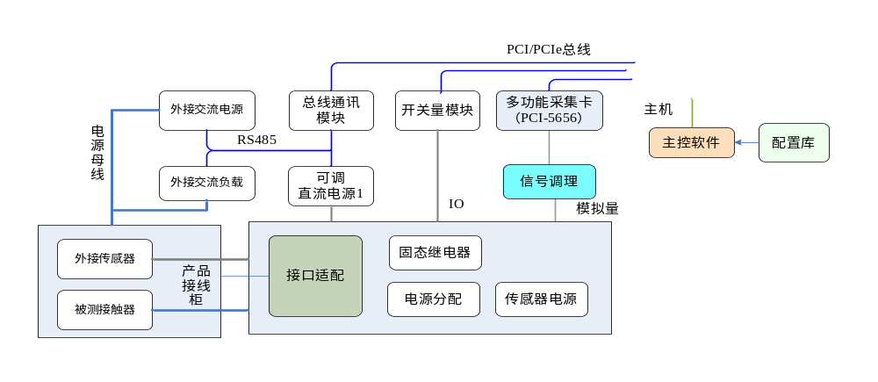
图1 测试系统原理框图

测试系统由工控机通过DIO卡控制中间继电器输出线圈控制信号至交流接触器，实现对交流接触器的通断控制，通过DIO卡控制中间固态继电器控制负载可编程加载，并为负载提供可靠的线圈同步信号。触点两端交流信号通过交流电压互感器进行信号隔离和降压，防止接触器通断大电流对计算机系统造成干扰，将交流信号送到工控机内多功能高速数据采集卡，软件解算交流电压有效值，从而监测被测接触器主触点的开路电压和接触压降。测试系统通过直流电压隔离传感器（信号隔离和降压）和多功能高速数据采集卡监测被测接触器辅助触点的开路电压和接触压降。工控机将采集到的各个信号进行分析和计算，得出相关被测接触器的性能参数测量结果，存储并显示，且与该接触器的正常参数进行比较，给出被测接触器的测量结果是否正常的标志。
继电器模块：对电路进行切换。
多功能高速数据采集卡：将各种信号采集到工控机，2块采集卡分别完成直流和交流信号采集。
DIO卡：开关量的输入输出，32路开关量提供3路线圈控制和24路（3*8）负载同步。
AC-DC电源模块：为测试系统内的相关仪器、元器件提供直流电源。
可调直流稳压电源：为接触器线圈提供直流电源。
当发生紧急情况时，按下应急断开按钮，即可紧急停止测试。
在测试系统的左下方设有计量插座，可定期对相关仪表、采集卡进行计量。

8.3.交流接触器寿命测试原理
将交流接触器通过航空插座连接到测试系统上，测试系统能输出线圈控制信号至交流接触器，实现对交流接触器的通断控制。
测试系统通过交流电压互感器、高速采集卡定时（按设定时间）采集被测接触器主触点的开路电压和接触压降。
测试系统通过分压滤波网络送至高速采集卡定时（按设定时间）采集被测接触器辅助触点的开路电压和接触压降。
测试系统能够按照预设工作周期和寿命次数循环通断被测接触器，直到寿命次数测试完成或故障次数达到阈值退出自动测试，测试系统可在任意状态暂停、继续或停止测试，在进行产品监测时，任意一路达到设置的故障次数后，系统可发出报警提示，并立即切断负载电流、去除触点电压，系统自动停机并保存故障数据和发生故障之前的试验数据。

8.4. 主要硬件选型

8.4.1 控制机柜
测试系统控制机柜选择为定制琴台式机柜（1650mm×950mm×1420mm）。机柜采用1.5mm碳钢薄板材料弯折形成封闭式框架，满足抗冲击和震动要求，重量轻、其静载承重量大于400Kg。机柜外壳和面板为静电喷塑（亚光），颜色为冰灰（GY09），面板字色主色为黑色，警告提示字为红色，选择色为淡（酞）蓝色。机柜右侧下部配备19寸上架安装位置，配备3套调节托架。安装散热风扇，底部加装4个万向轮。
控制机柜面板的右侧为控制面板，面板上有电源总开关、电源指示灯（通电亮）、急停开关、显示器和USB接口，左侧为信号显示接口面板，安装有线圈和触点状态指示灯、计量测试孔和接线柱。机柜左侧安装有主接触器、电源、负载箱的接线柱。
机柜背面右上方有永久性设备铭牌，标牌的尺寸、形位公差、外观要求、性能要求符合国标/T13306-91规定。铭牌内容包括A名称；B类型（型号或系列号）；C、必要的技术数据；D、出厂编号或批次号（按出厂年号与顺序号组成，如08001表示该产品为08年出厂的第一台）；E、出厂日期；F、制造厂的名称或商标。
琴台柜外观如图3所示。
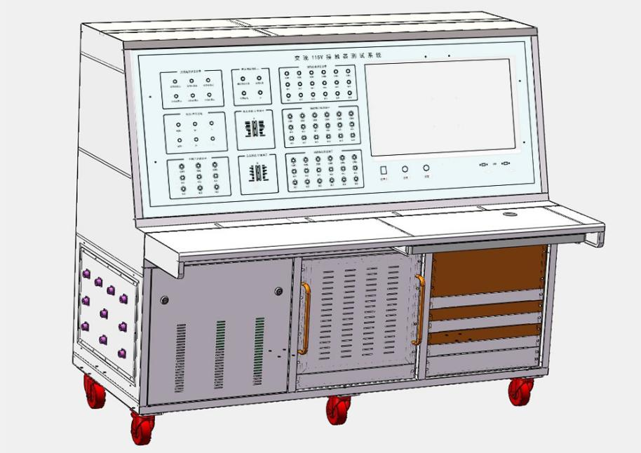
图2 控制机柜外观图

8.4.2 工控机
工控机选用研华公司的工控机，主板型号为AIMB-785VG，CPU为I7-6700（3.4G四核心八线程），内存为16G，硬盘为1TB。具有1个千兆网口RJ-45；有3个PCI插槽、1个PCIE*16插槽、3个PCIE*4插槽、4个USB接口；2个串口（RS-232）；2*PS/2接口和1个显示器VGA输出口等。选配研华610L机箱，支持ATX母板，独特的固定压条设计带有橡胶垫脚，可以防止卡受到冲击或振动造成的损坏，具有前部可访问空气过滤器，方便系统维护，灵活的机械设计，支持250W单PS/2和冗余ATX电源，机箱内的气流由一个热插拔冷却风扇来控制，IPC-610L能抗冲击，震荡，并且能工作在粉尘的恶劣环境下。该型工控机具有六大核心优势：性能稳定，处理快/高稳定/兼容好；丰富接口设计，可适配更多工业设备；工业级钢结构，抗压/耐高低温；全天候运行，7*24小时全年运行；智能温控，金属栅格散热；封闭设计，防尘干扰。
该工控机通过PCI总线板卡和USB总线板卡完成接被测触器的测试。其非常适合用到仪器设备、军用电子测试设备中。是该测试系统的核心控制组件，提供人机控制接口，按工艺要求编程控制测试系统各组件进行手动/自动检测工作。
技术规格
- 主板：AIMB-785VG
- CPU：I7-6700（3.4G四核心八线程），
- 内存：16G，
- 硬盘：1TB。
- 扩展插槽：3个PCI插槽、1个PCIE*16插槽、3个PCIE*4插槽
- 网络接口：1个千兆网口RJ-45
- USB接口：4个USB2.0
- IO接口：2个串口（RS-232）；2*PS/2接口
- 显示输出：1个显示器VGA输出口
- 机箱：研华610L
- 电源：250WPS/2或ATX
工控机外观如图3所示。
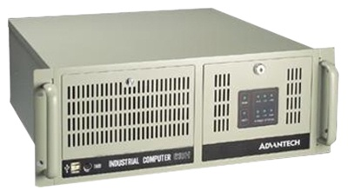
图3 研华610L工控机

8.4.3. 显示器
选用冠捷Q27B35 LCD平板显示器，配置27″高亮度TFT LCD液晶显示屏，显示器亮度、对比度、色温等通过OSD可调，让操作更简便。
面板采用窄边框，背部有标准VESA尺寸固定孔，可悬挂安装。适合自动化控制、电力等多种工业环境使用，具有低辐射、低功耗、高稳定性特点。
显示器主要性能：
- 27″高亮度TFT LCD；
- 抗电磁干扰；
- 可悬挂式安装。

图4 冠捷Q27B35 LCD平板显示器
技术规格：
- 型号 Q27B35；
- 显示尺寸 27″；
- 分辨率 2560×1440(2K)；
- 对比度 1000：1；
- 亮度 380 cd/m2；
- 视角 160（上下）170（左右）；
- 点距 0.294mmX0.294mm；
- 输入信号 VGA(可选DVI)；
- 响应时间 10ms；
- 显示控制 POWER、MENU、UP、DOWN、EXIT、PC/AV；
- 电源 DC12V、AC220V，功耗32W；
- 工作湿度 5％～90％；

8.4.4. 多功能高速数据采集卡
数据采集卡选用北京阿尔泰公司的PCI5654多功能高速数据采集卡。该板卡具有32单端/16双端通道，采样率可达500Ksps，16位量化精度，32/16路异步模拟量输入，16路DIO，8路PFI和1路32位多功能计数器。
该设备为从实验室自动化、研究、设计验证/测试到制造测试等各种应用提供了经济实惠的可靠数据采集。SCC或SCX信号调理模块可用于为设备添加传感器和高电压测量功能。随附的ART-DAQ驱动程序和配置实用程序简化了配置和测量。
主要技术指标：
- AI模拟量输入
- 输入通道：单端32路/差分16路异步采集；
- ADC分辨率：16位（Bit）；
- 输入量程：±10V、±5V、±2V、±1V；
- 采样率：500KHz（最大总采样率）；
- 通道扫描模式：异步循环扫描；
- 采集模式：按需单点采样、有限点采样、连续采样；
- 增益误差：±0.2%；
- 存储器深度：4K点FIFO；
- 时钟源：内时钟，外时钟。
- AO模拟量输出
- 输出通道：2路同步输出；
- 分辨率：12位（Bit）；
- 转换速率：100KHz（最大速率）；
- 输出范围：±10V；
- 存储器深度：4K点FIFO。
- 开关量：
- 16路静态数字量输入输出。
- 程控I/O方向与状态。
- 输入输出电平：24V直流；
- 输出驱动能力：20mA。
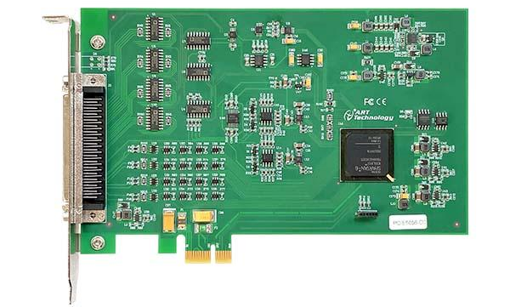
图5 多功能高速数据采集卡实物图

8.4.5. DIO卡
DIO卡选用北京阿尔泰公司的PCl2355L光电隔离I/O卡。该板卡提供32路光隔离开关量共阳极输入；32路光隔离达林顿输出；输出开关量频率最大值50K；全部输出为达林顿输出，每通道可以提供最大100mA的驱动能力，可驱动大功率继电器。
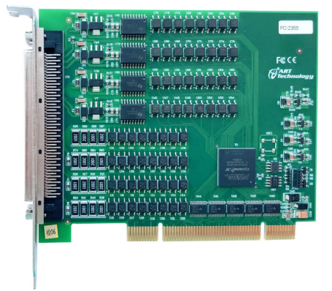
图6 DIO卡实物图
PCl2355L光电隔离I/O卡技术参数如下：
- DI性能
- 隔离电压 2500Vrms
- 光耦响应时间 20us
- 传输延迟 100us
- 输入电压 ±30V
- 低电平电压 0～±2V
- 高电平电压 ±5～±30V
- 滤波时间 0～100s
- DO性能
- 隔离电压 2500Vrms
- 光耦响应时间 20us
- 传输延迟 100us
- 输出方式 达林顿输出
- 达林顿开关电压 5～40V
- 达林顿输入电流 100mA

8.4.6. 直流可调电源
选用苏州派尔公司的PAR4060 直流电源，输出功率1.8KW，用于提供接触器线圈电源。
该系列电源由高效芯片控制，采用IGBT模块调整模式，具体高效能、高精度、高稳定性等特性，配备多种辅助功能，让用户使用更方便、可靠。
直流可调电源具有以下特点：
- 标准化尺寸：采用19英寸标准化尺寸，可组合放置于各种工作台面及机架。
- 输出指示：高精度电压电流显示，5位液晶屏显示。
- 电压电流预置：自带面板预置按键，可预先设定电压电流值。
- 输出开关功能：可在不关闭电源情况下，关闭及开启电源输出。
- 恒压恒流：输出恒压恒流自动切换，电压电流值连续线性调节。
- 保护功能：过压保护、过流保护、过温保护。
- 短路特性：本机工作状态下长时间短路。
- 通信功能：标配RS232/RS485接 口，与电脑或其他设备连接进行数据控制
- 外接采样：本机可配外接补偿，可降低因输出回路较长等造成的压降。
技术指标
- 交流输入：单相220V±10%
- 直流电压输出：电压 0～40V，可调；
- 电流输出：电流 0～60A，可调；
- 输出纹波：稳压状态：≤0.5%+10mV（rms）（有效值纯阻性测试方法）
- 电流精度：≤0.3%FS
- 电压精度：≤0.3%FS
- 输出显示：五位显示
- 通信功能：标配RS232、RS485接口与电脑或其他设备连接进行数据控制（可多台通联）
- 面板锁功能：面板锁定
- 过压过流保护：设置OV，OI保护
- 温度保护：内置O.T.P保护，保护值为85℃±5%（散热器温度），保护后关闭输出
- 输出极性：输出正(＋)、负(－)可以任意接地，（大电压电流按电气规范）
- 散热方式：强制风冷
- 操作环境：室内使用设计，
- 温度：0℃～40℃；
- 湿度：10％～85％
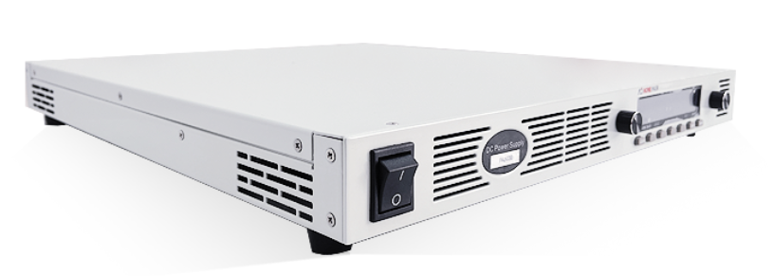
图7 直流可调电源实物图

8.4.7. 串口通信卡
串口通信卡选用moxa公司的CP-118U PCI转串口集线器。CP-118U通过PC的PCI总线为您的系统增加8个Windows下的COM口，并与任何型号的RS-422/485设备兼容。
特点
- 串口通信速率可达921.6Kbps
- 128字节FIFO，集成H/W，S/W流控
- 内建15KV ESD保护
- IP30等级，工业级外壳设计
- COM口记忆功能，方便维护主机COM口列表
- DB9转端子接头，易于接线
技术指标：
- 串口 数量：8
- 连接器：针式DB68
- FIFO：128 byte
- 性能 波特率：50 bps ~ 921.6 Kbps
- 配置 数据位：5，6，7，8
- 停止位：1，1.5，2
- I/O地址/IRQ：BIOS分配
- 校验位：None，Even，Odd，Space，Mark
- 流控：RTS/CTS，XON/XOFF
- 操作系统：Windows (X86和X64)
- 电源需求：240mA(Max)@5VDC
- 工作温度：0~55°C(32~131°F)
- 工作湿度：5~95%RH
- 串口保护：内建15 KV ESD保护
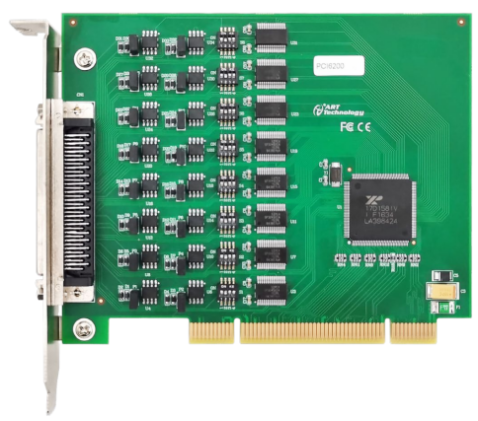
图8 串口通信卡实物图

8.4.8 交流电压传感器
交流电压传感器选择中盾ZTV522电流型电压互感器。交流电压传感器用于敏感接触器触点的开路压降和通态压降，并起到可靠隔离作用。ZTV522电流型电压互感器技术参数如下。
- 光电隔离原理
- 良好的EMC设计，抗干扰能力强
- 高精度变送
- 高可靠、低漂移
- 小体积、微功耗
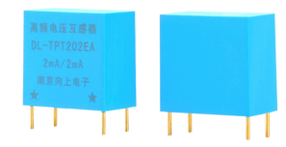
图9 电流型电压互感器实物图
主要技术指标
- 输入范围：AC 250V
- 允许过输入：2倍标称输入电压，持续1s，间隔10s，重复10次
- 频率范围：25Hz~1kH
- 输出类型：跟踪电压输出
- 输出规格：AC 0～3.5V
- 准确度等级：0.1
- 负载能力：2mA
- 响应时间：≤15μs
- 隔离耐压：DC 2.5kV，1min
- 输入输出隔离电容：5pF（1kHz以下）

8.4.9 交流电压采集器
交流电压采集器选择中创智合ZH-40063-14N交流电压采集器。交流电压采集器可全隔离测量6路交流电压，应用于高速采集场合需求。
主要特性：
- 信号测量采用专用的真有效值测量芯片，可准确测量各种波形的电流真有效值，且精度高，稳定性好；
- 6路同步采样相互独立AD，0.1秒完成6路所有通道的数据采集更新；
- 精度高，采用24位AD采样，线性测量范围可以到达千分之一；万分之一量程分辨率；
- 通讯地址和波特率具有拔码开关设置与软件设置两种方式可选；
- 电源隔离、通讯隔离、输入隔离，抗干扰能力强，输入、输出、电源端口抵制浪涌电压可达2KV以上
主要技术指标
- 精度等级：0.2%FS；
- 电压量程：0～250V AC；
- 过载能力：过载1.2倍量程可持续测量；
- 电压输入阻抗：500KΩ
- 频率响应：30Hz-1KHz；
- 工作温度：-20℃～+70℃；
- 温度漂移：≤100ppm/℃；
- 数据更新时间：20ms，40ms，60ms，80ms，100ms(默认)，400ms，1000ms；
- 隔离耐压：>2500V DC；
- 辅助电源：+9V~+30VDC或+9V~+55VDC或85~265VAC；额定功耗：<1W；
- 输出接口：RS485(标准Modbus-RTU通讯协议)；
- 数据输出：6路交流采样数据的有效值；
- 通讯波特率：4800、9600、19200、38400、57600、115200bps
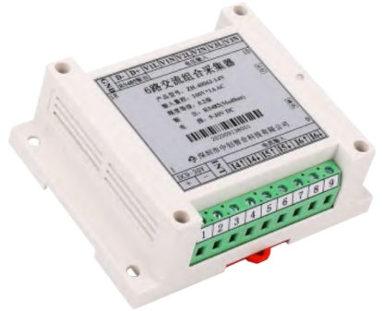
- 数据格式：无校验/奇校验/偶校验、8个数据位、1停止位；或特殊：无校验
图10 交流电压采集器实物图

8.4.10 直流电流传感器
直流电流传感器选择厚施HBC06LTS霍尔电流采集器，该传感器采用高精度闭环电流传感器实现电流信号的隔离与传感，信号测量采用专用测量芯片，可准确测量各种畸变波形的电流真有效值，精度高，稳定性好；输出直流电压可直接用AD采集。广泛应用于老化设备的信号监控、生产自动化检测等。
本产品具有特点以下：
- 采用闭环型电流传感器，精度高，线性误差小于0.2%，内部为24位高精度AD采样；
- 稳定性好，无零漂，电流传感器工作温度范围-40℃~+85℃，温漂小于0.2%；
- 可靠性高，输入与电源全隔离，耐压大于2500V；
主要技术指标：
- 精度等级：0.5%FS；
- 额定电流：6A；
- 电流量程：0～19.2A；
- 输出电压：2.5±0.625V
- 电流穿孔孔径：4.4mm；

- 工作温度：-20℃～+65℃；
- 隔离耐压：>2500V DC；
- 辅助电源：DC 5V；
图11 直流电流传感器实物图

8.4.11. 开关、按钮、中间继电器、交直流接触器
测试系统中用到的开关、按钮选用施耐德公司的开关、按钮，用作测试系统运行的控制器件。中间继电器选用施耐德公司的中间继电器，作为控制用继电器；交流接触器选用施耐德公司的交流接触器，作为接通交流电源和负载的接触器。

8.4.12. 其它电源（给设备自身供电）
（1）24V/2A、24V/1.5A两路直流稳压电源
在对被测接触器测试时，需要为中间继电器和隔离电压传感器分别提供24VDC电源。两路直流电源独立输出。该直流稳压电压选用明纬公司的通用AC/DC开关电源，其输出电压稳定、噪声小、抗干扰能力强。
输入：220VAC，50Hz；
输出：24V/2A、24V/1.5A两路独立输出；
功率：84W。
（2）12V/1A、-12V/1A两路直流稳压电源
在对被测接触器测试时，需要为信号调理电路提供±12VDC电源。两路直流电源独立输出。该直流稳压电压选用MW公司的通用AC/DC开关电源，其输出电压稳定、噪声小、抗干扰能力强。
输入：220VAC，50Hz；
输出：12V/1A、-12V/1A两路独立输出；
功率：24W。

8.4.13. 固态继电器
DO卡的输出不足以驱动被测交流接触器线圈，后级接PMN10D6132大功率光耦隔离固态继电器，用以驱动被测交流接触器线圈。
额定电压：5-24VDC
负载电压：0-60VDC
最大允许负载电流：10A
非重复浪涌电流：180A
导通压降：Max 0.3V at 10A
动作复位时间：≤1ms
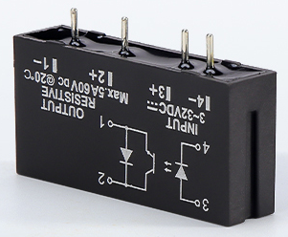
图12 固态继电器实物图

8.4.14. 产品接线柜
测试系统产品接线柜选择为定制机柜（1650mm×950mm×1420mm）。机柜采用1.5mm碳钢薄板材料弯折形成封闭式框架，满足抗冲击和震动要求，重量轻、其静载承重量大于400Kg。机柜外壳和面板为静电喷塑（亚光），颜色为冰灰（GY09），面板字色主色为黑色，警告提示字为红色，选择色为淡（酞）蓝色。安装散热风扇，底部加装4个万向轮。
产品接线柜的前面板上有3组接触器主触点接线柱，3组辅助触点和线圈接线用航空插座。台面满足被测接触器放置并预留固定孔。内部上部为贯通式三相供电母线，下部为3组负载接线母线，底部除加强筋外为走线孔。右侧面板为直流电源接线端子、直流负载航空插座、与控制台连接的航空插座。

8.4.15. 供电与负载母线
交流电源供电为3相115V电源，电源频率为270～830Hz，每相最大负载电流5000A。母线长度按照供电60米、负载60米预测，母线压降为2V，则母线电阻为
R=V/I=2V/5000A=0.0004Ω
母线铜排的截面积按照电阻率ρ=1.68×10⁻⁸Ω·m（20℃），长度120米，则截面积为
A=ρ*L/R=1.68×10⁻⁸Ω·m×120m/0.0004Ω=5040mm²
高频电流导致电流集中于导体表面，考虑270～830Hz交流电流的集肤效应，集肤深度约2.3-3.3mm，建议选择厚度不超过6mm的铜排，故选择厚度5mm，宽度120mm铜排，9片并联时截面积为
A=W×H*×n=5mm×120mm×9=5400mm²
考虑最大负载电流5000A为过流情况，通电时间短促，可考虑8片并联。

8.4.16. 供电与负载母线桥架
母线铜排的截面积按照最大4800mm²考虑，则每米母线铜排重量为
m=（4800mm²×1000mm/1000）×（8.96g/cm³）/1000×3=129.024Kg
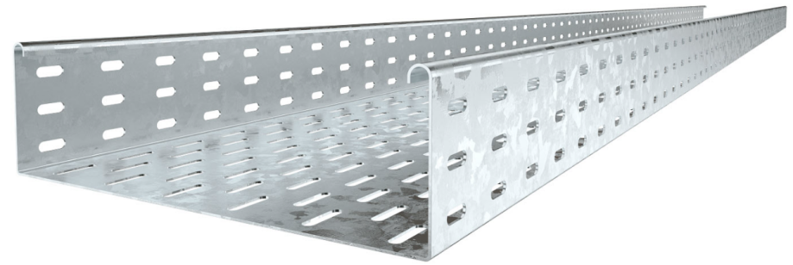
母线选用厚度5mm，宽度120mm铜排，9片并联时截面45mm×120mm，母线桥架的安放方式为竖式，则桥架截面积选择400*200的阶梯式或托盘式重型桥架可满足母线铜排间距和散热条件。
图13 托盘式桥架实物图

8.5. 结构设计

8.5.1. 要求
测试系统的零件、材料和工艺的选择应符合GJB1622中3.1.1条的规定；
测试系统的设计和结构应符合GJB1622中3.2.1条的要求；
测试系统的可达性设计应符合GJB457的有关规定；
测试系统的安装和紧固设计应符合GJB1622中3.2.5条规定。

8.5.2. 测试系统控制台结构设计
交流115V接触器测试系统控制台方案采用琴台柜式结构，总体尺寸为1650×1410×950（宽×高×深），本方案将测试系统所需的控制、显示、负载、计算、供电及接口等单元有机整合于一体，形成一个完整的测试平台。通过合理的分区布局、符合操作逻辑的元件布置以及舒适的台面设计，最大限度降低操作人员的疲劳度，提升工作效率。琴台柜整体采用优质钣金材料与科学的焊接、组装工艺，确保机柜在承重、抗震动、抗变形方面表现出色，保证内部元件的安全与稳定。并且在满足特定功能的前提下，尽可能采用标准件（如工控机、导轨、航插、脚轮）和标准机柜设计元素（如19英寸上架立柱），简化生产流程，控制成本，并便于后期备件更换。充分考虑了电气安全（如接地、绝缘、间距）、机械安全（如承重结构、锁具）和移动安全（如脚轮刹车），确保设备在各种工况下的安全运行。
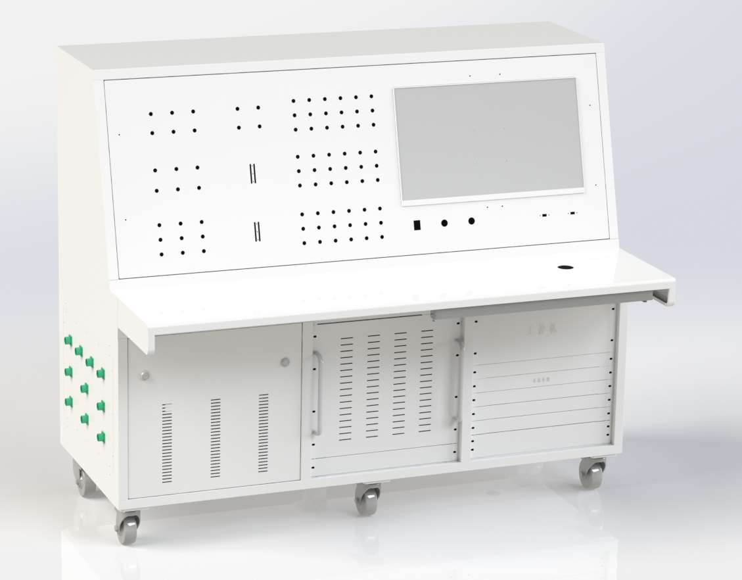
图14 控制台效果图
琴台柜采用经典的立式工作站造型，整体轮廓挺拔、稳重。结构可分为上、中、下三个主要功能区域。外观色彩通常采用工业设备常见的工业灰色（RAL7035），给人以专业、洁净的视觉感受。表面进行喷塑处理，不仅美观，更具备防腐蚀、抗刮擦的特性。

8.5.2.1 材料：
柜体的主体框架采用1.5mm厚的优质冷轧钢板（Q235A），通过数控折弯，其本身具备优异的机械强度和刚性，形成侧面、顶面、底面以及Z字型加强筋等，通过精心设计的焊缝布局和成熟的焊接工艺（如CO2保护焊、氩弧焊），实现焊缝强度≥300MPa，将各个钣金部件牢固连接为一个整体刚架。此厚度提供了整体结构所需的刚性，足以支撑上部控制面板、中部工作台以及下部安装的工控机、负载箱和电源等设备，防止因长期负重或移动产生的形变。
控制面板、台面板： 采用1.2mm～1.5mm厚的冷轧钢板。在保证面板平整度（特别是对于安装元件的面板）和足够强度的同时，有效控制了整体重量。
后柜门与抽屉： 采用 1.2mm厚的冷轧钢板。这些部件对绝对强度的要求稍低，采用稍薄的板材有助于减轻重量，使得柜门拆卸和抽屉推拉更加轻便。

8.5.2.2 制造工艺：
CNC激光切割： 所有钣金件展开料均通过高精度的CNC激光切割机完成。此工艺确保了板材边缘光滑无毛刺，尺寸精度极高，特别是为控制面板上密集的开关、按钮、测试孔和显示器开口提供了完美的加工解决方案，孔位精准无误，无需二次修整。
数控折弯： 所有结构件的折弯均在数控折弯机上完成，由编程软件精确控制折弯角度和顺序。这保证了所有零件的尺寸一致性和互换性，为后续的组装奠定了坚实基础，是实现复杂结构整体焊接的前提。
焊接工艺： 主要采用二氧化碳气体保护焊（MAG焊）。对于主框架等要求高强度的连接部位，采用满焊或断续焊，确保结构牢固。对于外观可见的焊缝，焊后需经过打磨处理，使其平整光滑，为后续的表面处理做好准备。焊接过程需严格控制变形，采用合理的焊接顺序和工装夹具。
表面处理： 所有钣金件在焊接组装成型后，需经过磷化预处理（除油、除锈、磷化），随后进行静电喷塑。塑粉涂层厚度通常为60-80μm，颜色均匀，附着力强，耐磨耐腐蚀。
组装与安装： 焊接成型的主结构与标准件、外购件进行最终组装。安装过程主要使用螺栓连接，面板和标准上架式设备通过卡扣螺母固定，充分保证连接的可靠性。

8.5.2.3 控制面板
控制面板是整个人机交互的核心，其设计直接关系到使用的便捷性与专业性。面板布局经过精心规划，遵循“重要性、频率性、顺序性”原则。最常用、最重要的紧急停止按钮、电源总开关设置在触手可及且醒目的位置。指示灯位于操作者平视范围内，减少视线移动。测试孔、按钮、开关按其功能相关性分组排列，并用丝印符号和文字进行清晰标识，即使在复杂的测试过程中也能快速定位。面板上的所有开孔均由激光切割完成，孔边光滑无毛刺，尺寸精准，确保了各类元件能够严丝合缝地安装。在面板的背面四周设计有用于安装标准卡扣式螺母的方形孔，在每个孔中预先安装好M6的卡扣螺母，这样在面板的四周形成固定的螺母，在安装面板时，只需将面板放置到框架的面板位置上，即可从机柜后面用螺丝拧紧固定即可。这种通过背面隐藏式的卡扣固定方式，可以减少面板正面的螺丝突出的数量，提升面板的视觉美观度。
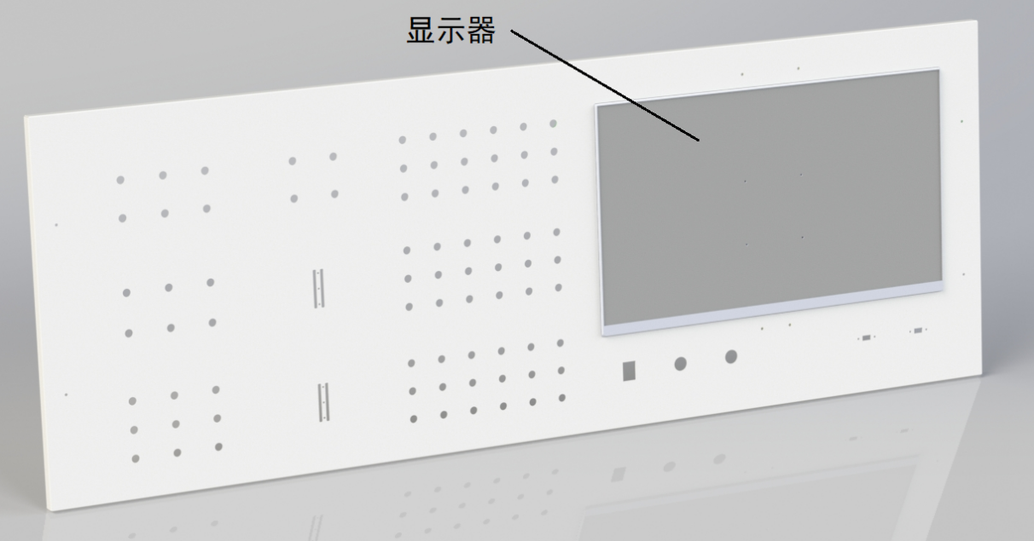
图15 控制台面板效果图
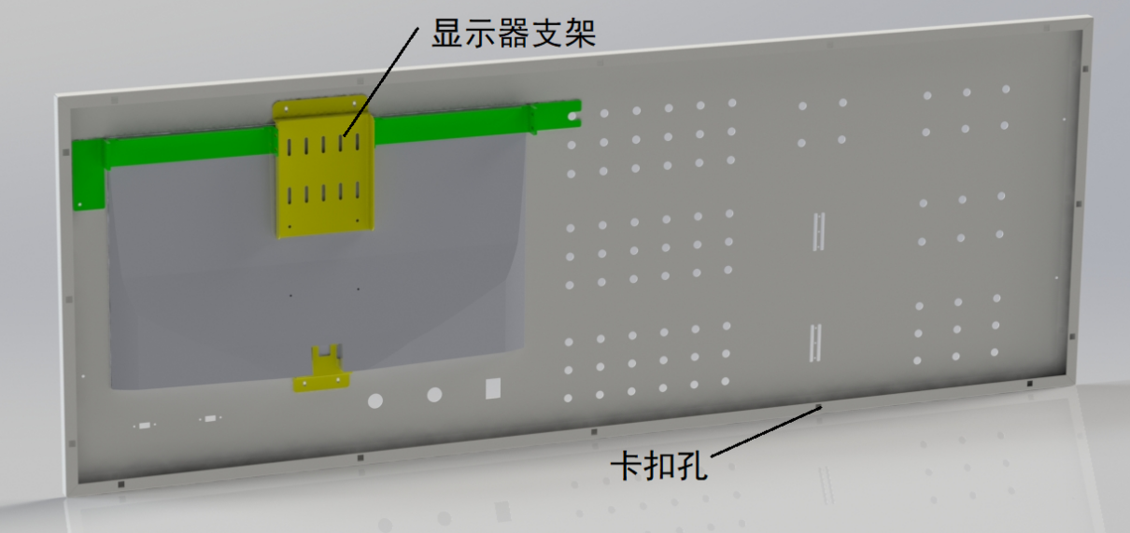
图16 面板显示器支架图
面板的右侧设计有27英寸的显示器，显示器通过两对专用的钣金支架进行固定于面板。该支架一端与显示器背后的接口连接，另一端则牢固地固定在面板上，通过支架保证了显示器在面板上的平整性和稳定性。

8.5.2.4 台面
本套琴台柜设计了一个突出的台面板，为操作人员提供了一块宽敞、平整的工作表面，操作员可在此放置待测元件、技术文档、手持式测试仪器或进行简单的接线操作。台面边缘通过加工成一定的圆角，即增加了美观性，又可以防止操作人员因为棱角而导致的磕碰。在台面之下隐藏有鼠标键盘抽屉，采用三节全展式静音滑轨，推拉顺滑，承重能力强。抽屉完全抽出后，可为操作员提供舒适的键盘鼠标操作位置，不用时则推回，极大节省了空间，保持了台面的整洁。抽屉面板设计与柜体整体风格保持一致。
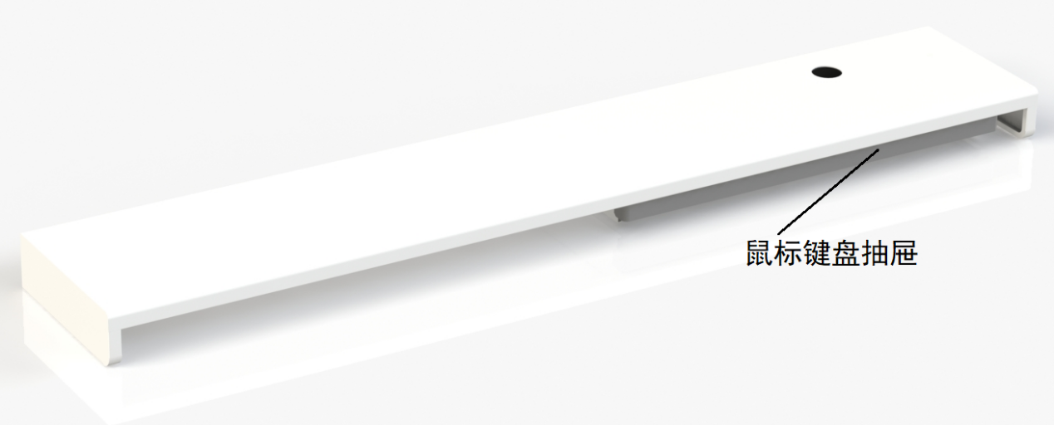
图17 控制台台面效果图

8.5.2.5 下部设备区域
本套琴台柜的下部被设置成了三个区域，右侧的两个区域两侧安装有两对符合19英寸国际标准的方孔条立柱。立柱上的方形安装孔与专用的卡扣式螺母配合，使得设备安装和位置调整变得极其方便和灵活。最左侧的区域的内部为灵活空间，并无大的标准设备需要安装，因此安装了一个可灵活拆卸的小柜门，上带有条状散热孔，可以加强机柜内部的空气流动，具有更好的散热效果。
在最右侧的区域是用于固定标准上架式工控机和直流电源。工控机作为整个测试系统的大脑，负责运行测试程序、采集数据、生成报告。直流电源则为控制系统中的继电器、传感器等低压电器元件提供稳定的直流电力。它们的上架式设计实现了高度集成和标准化。未被标准设备填充的空间，则安装固定空白挡板。
中间的区域用于安装负载箱。该负载箱设计有带散热孔的前面板，两侧安装有拉手，方便将整个负载箱从机柜中拉出进行维护或更换。负载箱本身是一个独立的模块，内部包含为测试接触器而设计的模拟负载电路等。
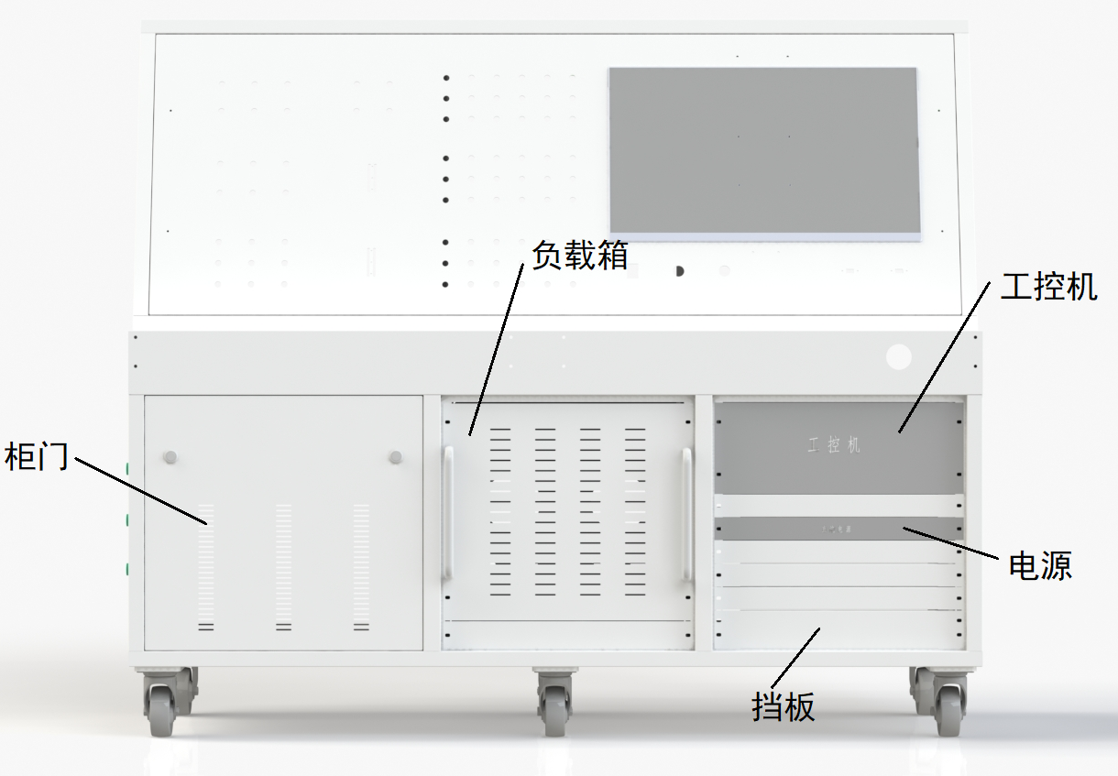
图18 控制下部效果图

8.5.2.6 内部架构
由于标准的设备具备一定的重量，紧靠面板的固定螺丝不足以支撑，以及除了这些标准设备外，还需要许多电子电器元件和众多的连接线路组合才能实现设备功能，因此机柜的内部还设计了一整套的钣金支架系统和多层托板构成的精密骨架。支架系统主要是通过使用钣金折弯成几字型的立柱和横梁，并在表面连续加工出一排长孔，并通过螺栓连接紧固形成一套具备受力能力的支柱系统，而长孔的优点在于螺栓连接时具有一定小范围的调整空间，方便安装固定。托板则是利用螺丝固定在立柱上。
支架系统经过3D模拟设计，充分考虑所有元件的尺寸、重量、散热需求以及布线空间。托板通常是可调节高度的，通过螺钉固定在立柱的安装孔上，提供了灵活的安装布局。强大的支架系统确保了即使在移动或震动环境下，所有元器件依然稳固可靠。
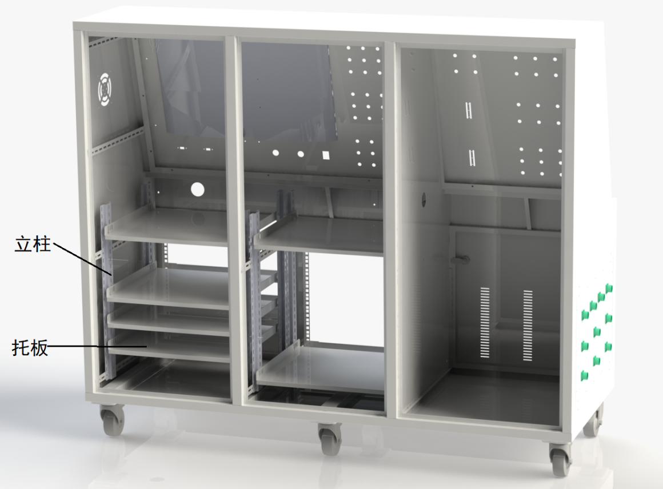
图19 控制台内部效果图
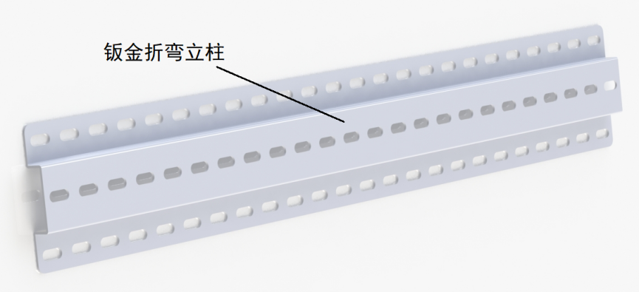
图20 控制台立柱效果图

8.5.2.7 左侧接口区
在琴台柜的左侧面，设计安装了10个标准航空插头插座。通常根据客户端的产品以及信号数量和功能的不同，选用XKE系列、YL系列等金属外壳的多芯航空插头，其特点是具有防溅水、防尘、抗电磁干扰、连接牢固（带有螺纹锁紧机构）和防误插（通过键槽定位）等功能。插头被固定在一块可以拆卸的面板上，方便安装以及维护。
这些航插被定义为系统的信号枢纽，可能包括：多芯控制信号接口（连接待测接触器驱动线圈）。负载电流输入/输出接口。传感器信号（如温度、电压、电流反馈）采集接口。通信接口（如RS-232, RS-485, Ethernet）。 使用航插使得外部测试线缆的连接变得快速、规范且可靠，避免了杂乱的临时接线，极大地提高了测试效率并降低了误接线的风险。
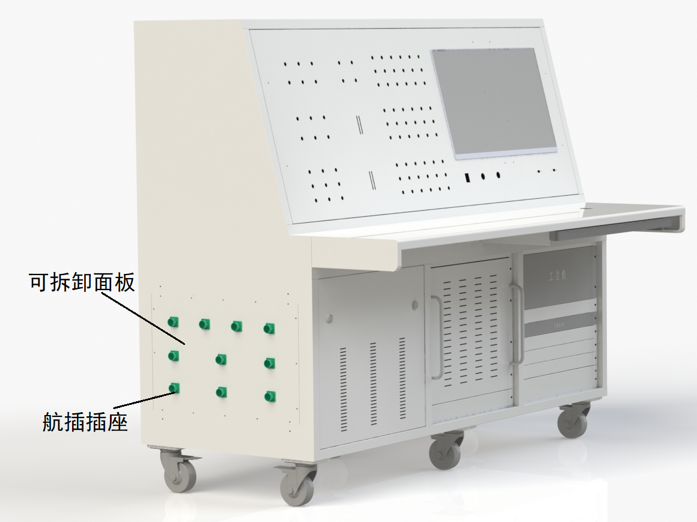
图21 控制台左侧接口效果图

8.5.2.8 后部维护通道
在琴台柜后部设计有三个钣金柜门。每个柜门都是通过底部的两个小定位柱定位到柜体上，然后使用两个柜门锁锁紧。可以根据需要单独拆卸，从而提供完全无障碍的维护通道，方便工程师对内部所有设备、元件和线缆进行安装、调试和检修。每个柜门上安装有两个机柜锁。双锁设计增强了柜门的抗扭曲能力和整体安全性，防止非授权人员随意打开柜门接触内部带电部分，符合工业安全规范。锁具通常采用同一把钥匙管理，方便操作。
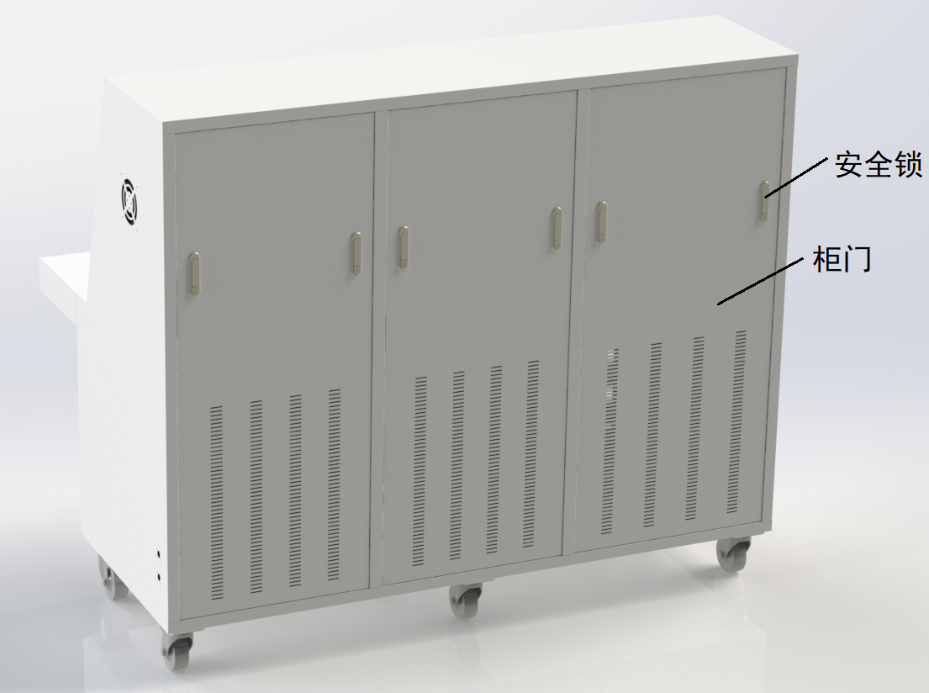
图22 控制台后部效果图

8.5.2.9 底部移动系统
琴台柜底部安装有6个4英寸（约100mm）直径的万向脚轮。
通常采用“双刹万向轮 + 双刹定向轮”或“全万向轮其中两个带刹车”的配置。带刹车的脚轮可以在设备就位后锁定，防止意外移动，保证测试过程中的稳定性。
脚轮材质为高强度尼龙或聚氨酯，轮架为镀锌钢板或压铸锌合金，承重能力需经过严格计算，留有余量（如每个脚轮承重100kg，总承重600kg）。万向设计使得这个集成了众多设备的沉重工作站依然可以在实验室内轻松、平滑地移动，实现了“设备就位人”而非“人就设备位”的灵活布局理念。
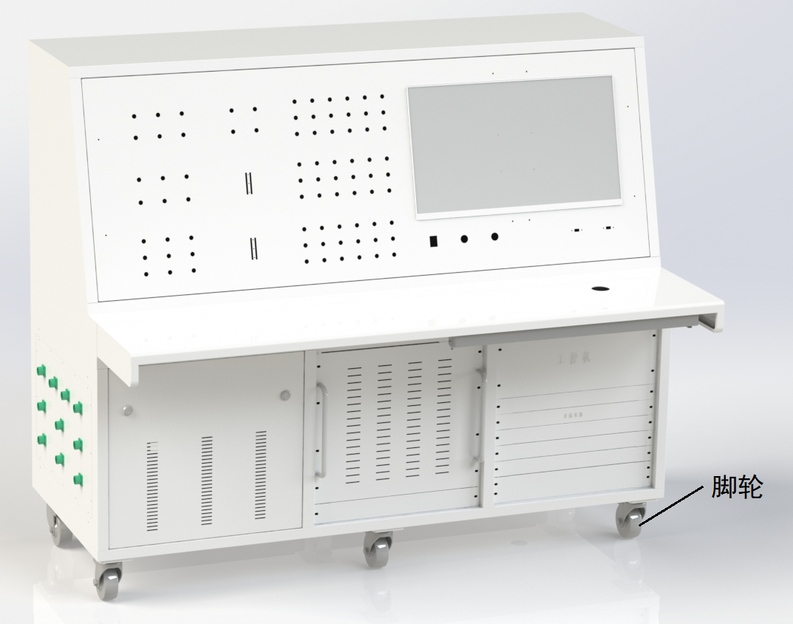
图23 控制台脚轮效果图
本设备为交流115V接触器测试系统控制台量身定制的琴台柜，它是一个深度融合了机械结构设计、钣金加工工艺、电气工程布局和人机交互哲学的综合性产品。设备设置有独立的接地母线排（PE排），所有柜门、柜体、设备外壳和电缆屏蔽层均可靠连接到接地排上，确保操作安全和设备抗干扰能力。并且根据设备的发热量计算，在柜体侧板位置以及前后柜门都开设通风孔和散热风扇，形成有效的空气对流，将热空气排出，确保柜内温度在允许范围内。而从材料上，它科学选材，平衡强度与重量；从工艺上，它借助激光切割、数控折弯等现代技术，确保了制造的精度与品质；从功能上，它通过控制面板、工作台、设备区、接口区的清晰划分，实现了测试流程的高度集成化和便捷化；从细节上，无论是可调显示器支架、抽拉抽屉、标准上架安装、航空插头还是万向脚轮，都体现了以用户为中心的设计思考。这个琴台柜方案提供了一个安全、可靠、高效、灵活且专业的测试平台，显著提升交流接触器测试工作的质量与效率。

8.5.3. 产品接线柜结构设计
产品接线柜采用柜式结构，总体尺寸为1650×1410×950（宽×高×深），与测试系统控制台保持相同高度。本方案将产品接线柜所需的负载、供电及接口等单元有机整合于一体，形成一个完整的接口界面。通过合理的分区布局、符合操作逻辑的元件布置，降低操作人员的操作难度，提升工作效率。柜体整体采用优质钣金材料与科学的焊接、组装工艺，确保机柜在承重、抗震动、抗变形方面表现出色，保证内部元件的安全与稳定。并且在满足特定功能的前提下，尽可能采用标准件（如母线接口、固定件、航插、脚轮），简化生产流程，控制成本，并便于后期备件更换。充分考虑了电气安全（如接地、绝缘、间距）、机械安全（如承重结构、锁具）和移动安全（如脚轮刹车），确保产品在测试过程中的安全运行。
产品接线柜采用经典的立式造型，整体轮廓挺拔、稳重。结构可分为上、下两个主要功能区域。外观色彩通常采用工业设备常见的工业灰色（RAL7035），给人以专业、洁净的视觉感受。表面进行喷塑处理，不仅美观，更具备防腐蚀、抗刮擦的特性。

8.5.3.1 材料：
柜体的主体框架采用2mm厚的优质冷轧钢板（Q235A），通过数控折弯，其本身具备优异的机械强度和刚性，形成侧面、顶面、底面以及Z字型加强筋等，通过精心设计的焊缝布局和成熟的焊接工艺（如CO2保护焊、氩弧焊），实现焊缝强度≥300MPa，将各个钣金部件牢固连接为一个整体刚架。此厚度提供了整体结构所需的刚性，足以支撑上部控制面板、中部工作台以及下部安装的工控机、负载箱和电源等设备，防止因长期负重或移动产生的形变。
台面板： 采用1.5mm厚的冷轧钢板。在保证面板平整度（特别是对于安装元件的面板）和足够强度的同时，有效控制了整体重量。
前后柜门： 采用1.2mm厚的冷轧钢板。这些部件对绝对强度的要求稍低，采用稍薄的板材有助于减轻重量，使得柜门拆卸更加轻便。

8.5.3.2 制造工艺：
CNC激光切割： 所有钣金件展开料均通过高精度的CNC激光切割机完成。此工艺确保了板材边缘光滑无毛刺，尺寸精度极高，特别是为控制面板上密集的开关、按钮、测试孔和显示器开口提供了完美的加工解决方案，孔位精准无误，无需二次修整。
数控折弯： 所有结构件的折弯均在数控折弯机上完成，由编程软件精确控制折弯角度和顺序。这保证了所有零件的尺寸一致性和互换性，为后续的组装奠定了坚实基础，是实现复杂结构整体焊接的前提。
焊接工艺： 主要采用二氧化碳气体保护焊（MAG焊）。对于主框架等要求高强度的连接部位，采用满焊或断续焊，确保结构牢固。对于外观可见的焊缝，焊后需经过打磨处理，使其平整光滑，为后续的表面处理做好准备。焊接过程需严格控制变形，采用合理的焊接顺序和工装夹具。
表面处理： 所有钣金件在焊接组装成型后，需经过磷化预处理（除油、除锈、磷化），随后进行静电喷塑。塑粉涂层厚度通常为60-80μm，颜色均匀，附着力强，耐磨耐腐蚀。
组装与安装： 焊接成型的主结构与标准件、外购件进行最终组装。安装过程主要使用螺栓连接，面板和标准上架式设备通过卡扣螺母固定，充分保证连接的可靠性。

8.5.3.4 内置台面
本套产品接线柜设计了一个内置的台面板，为操作人员提供了一块宽敞、平整的工作表面，操作员可在此放置待测产品，并进行接线操作。台面边缘通过加工成一定的圆角，即增加了美观性，又可以防止操作人员因为棱角而导致的磕碰。

8.5.3.5 内部架构
由于母线铜排具备一定的重量，以及除了这些标准设备外，还需要许多电子电器元件和众多的连接线路组合才能实现功能，因此机柜的内部还设计了一整套的钣金支架系统。支架系统主要是通过使用钣金折弯成几字型的立柱和横梁，并在表面连续加工出一排长孔，并通过螺栓连接紧固形成一套具备受力能力的支柱系统，而长孔的优点在于螺栓连接时具有一定小范围的调整空间，方便安装固定。托板则是利用螺丝固定在立柱上。
支架系统经过3D模拟设计，充分考虑所有元件的尺寸、重量、散热需求以及布线空间。托板通常是可调节高度的，通过螺钉固定在立柱的安装孔上，提供了灵活的安装布局。强大的支架系统确保了即使在移动或震动环境下，所有元器件依然稳固可靠。

8.5.2.6 右侧接口区
在产品接线柜的右侧面，设计安装了6个标准航空插头插座。通常根据客户端的产品以及信号数量和功能的不同，选用XKE系列、YL系列等金属外壳的多芯航空插头，其特点是具有防溅水、防尘、抗电磁干扰、连接牢固（带有螺纹锁紧机构）和防误插（通过键槽定位）等功能。插头被固定在一块可以拆卸的面板上，方便安装以及维护。
这些航插被定义为系统的信号枢纽，可能包括：多芯控制信号接口（连接待测接触器驱动线圈）。负载电流输入/输出接口。传感器信号（如温度、电压、电流反馈）采集接口。通信接口（如RS-232, RS-485, Ethernet）。 使用航插使得外部测试线缆的连接变得快速、规范且可靠，避免了杂乱的临时接线，极大地提高了测试效率并降低了误接线的风险。

8.5.3.7 后部维护通道
在产品接线柜后部设计有三个钣金柜门。每个柜门都是通过底部的两个小定位柱定位到柜体上，然后使用两个柜门锁锁紧。可以根据需要单独拆卸，从而提供完全无障碍的维护通道，方便工程师对内部所有设备、元件和线缆进行安装、调试和检修。每个柜门上安装有两个机柜锁。双锁设计增强了柜门的抗扭曲能力和整体安全性，防止非授权人员随意打开柜门接触内部带电部分，符合工业安全规范。锁具通常采用同一把钥匙管理，方便操作。

8.5.3.8 底部移动系统
柜底部安装有6个4英寸（约100mm）直径的万向脚轮。
通常采用“双刹万向轮+双刹定向轮”或“全万向轮其中两个带刹车”的配置。带刹车的脚轮可以在设备就位后锁定，防止意外移动，保证测试过程中的稳定性。
脚轮材质为高强度尼龙或聚氨酯，轮架为镀锌钢板或压铸锌合金，承重能力需经过严格计算，留有余量（如每个脚轮承重100kg，总承重600kg）。
本设备为测试系统产品接线柜量身定制，它是一个深度融合了机械结构设计、钣金加工工艺、电气工程布局和人机交互哲学的综合性产品。设备设置有独立的接地母线排（PE排），所有柜门、柜体、设备外壳和电缆屏蔽层均可靠连接到接地排上，确保操作安全和设备抗干扰能力。并且根据设备的发热量计算，在柜体侧板位置以及前后柜门都开设通风孔和散热风扇，形成有效的空气对流，将热空气排出，确保柜内温度在允许范围内。而从材料上，它科学选材，平衡强度与重量；从工艺上，它借助激光切割、数控折弯等现代技术，确保了制造的精度与品质；从功能上，它通过工作台、接口区的清晰划分，实现了测试流程的高度集成化和便捷化。这个方案提供了一个安全、可靠、高效、灵活且专业的测试平台，显著提升交流接触器测试工作的质量与效率。

8.5.4. 供电与负载母线设计
交流电源供电为3相115V电源，电源频率为270～830Hz，每相最大负载电流5000A。母线长度按照供电60米、负载60米预测，母线压降为2V，则母线电阻为
R=V/I=2V/5000A=0.0004Ω
母线铜排的截面积按照电阻率ρ=1.68×10-8Ω·m（20℃），长度120米，则截面积为
A=ρ*L/R=1.68×10-8Ω·m×120m/0.0004Ω=5040mm²
高频电流导致电流集中于导体表面，当交流电通过导体时，电流密度不再是均匀分布，而是会趋向于集中在导体表面流动的现象。频率越高，电流能够渗透的深度就越浅，导致导体的有效截面积减小，交流电阻显著大于直流电阻。根据电源的频率调节范围考虑270～830Hz交流电流的集肤效应，按照铜导体简化集肤效应估算公式
δ（400）≈66.1/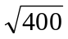=66.1/20≈3.3mm
δ（800）≈66.1/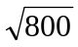=66.1/28.28≈2.3mm
经计算集肤深度约2.3mm（800Hz），3.3mm（400Hz），对于高频大电流应用，选择铜排的核心原则是：用周长换面积，建议采用多层薄铜排并联，这是应对大电流高频场合的标准做法。将总载流需求分摊到多片较薄的铜排上，可以最大化利用导体的表面集肤区域，从而极大降低交流电阻，减少发热和电压降。
考虑选择厚度4～6mm的铜排，故选择厚度5mm，宽度120mm铜排，9片并联时截面积为
A=W×H×n=5mm×120mm×9=5400mm²，大于所需截面积。
考虑最大负载电流5000A为过流情况，通电时间短促，也可考虑选择7或8片并联。
当采用8片并联时，截面积
A=W×H×n=5mm×120mm×8=4800mm²
总电阻R=ρ×L/A=1.68×10-8Ω·m×120m/4800mm²=0.00042Ω
母线压降为2V时可通过的电流为
I=V/R=2V/0.00042Ω≈4762A
当采用7片并联时，截面积
A=W×H×n=5mm×120mm×7=4200mm²
总电阻R=ρ×L/A=1.68×10-8Ω·m×120m/4200mm²=0.00048Ω
母线压降为2V时可通过的电流为
I=V/R=2V/0.00048Ω≈4167A
根据单个产品被测时存在过流电流为5000A的情况，可以选用7片并联；根据3个产品被测时满载电流为5000A的情况，可以选用8片并联。最终考虑使用情况采用8片并联的方案。
8片并联时，5000A电流压降为
V=I×R=5000A×0.00042Ω=2.1V
则母线热损耗功率约为
P=V×I/L=2.1V×5000A/120m=87.5W/m
三相母线则每米热损耗262.5W。
并行铜排之间需保持一定间距（通常≥铜排厚度），以利于散热和减少邻近效应。在导体表面包覆耐高温绝缘层（如聚四氟乙烯、云母带） ，绝缘等级达 H 级（180℃），同时增强机械防护。
铜排接头连接方式：采用螺栓紧固 + 镀银接触面（镀银层厚度≥5μm），接触电阻≤50μΩ（每接头），避免长期运行发热烧蚀；在接头处设置 “弹性铜片” 或 “波纹导体段”，补偿因温度变化（热胀冷缩）或振动产生的位移，位移补偿量 ±5mm（轴向）、±2mm（径向）；接头外部加装硅橡胶密封圈 + 金属防护罩，防护等级达 IP65，防止粉尘、水汽进入导致绝缘失效。​8.5.5. 供电与负载母线桥架设计
母线铜排的截面积按照最大4800mm²考虑，则每米母线铜排重量为
m=（4800mm²×1000mm/1000）×（8.96g/cm³）/1000×3=129.024Kg
根据母线重量，每米130公斤的铜排属于极其沉重的密集型母线槽，对桥架的承重能力、刚度和安装方式提出了最高级别的要求。需要一个坚固的平面来完全支撑沉重的母线槽，必须选择重型/超重型桥架，优质的重型桥架每米可承受100公斤以上的负载，部分定制产品甚至能达到每米200公斤以上。如安装条件不合适可能需要定制桁架支撑系统。
桥架材质应选择热镀锌钢，热镀锌钢具有较高的强度和良好的防腐性能，性价比高，是重型桥架常用的材质，适用于一般工业环境和室外场所。
桥架类型选择托盘式，托盘式桥架呈半封闭U型结构，侧边高度较低，外壳每米承重≥500kg（含导体重量），采用“加强筋”设计（间距500-800mm），增强抗弯曲、抗扭转能力，兼具承重与防护能力。外壳拐角处采用“圆弧过渡”或“金属护角”，抗冲击等级≥IK10（能承受20J冲击），避免重型设备碰撞导致外壳变形；外壳采用“法兰拼接+螺栓紧固”，拼接处设置定位销，保证同轴度≤2mm/m，避免导体对接偏移。​
支撑间距可能需要缩短到1.5米至2.5米之间，具体需要通过结构计算确定。支撑吊杆或立柱需要使用大型双杆吊架或坚固的门型支架。吊架：用于高空安装，采用镀锌槽钢（[10-14#）或不锈钢吊杆，间距2-3m（跨度≤6m），吊架与外壳之间加装“橡胶减震垫”，减少振动传递；支架：用于墙面或立柱安装，采用“L型角钢+连接板”，支架与墙体采用膨胀螺栓固定（螺栓规格M12-M16），承载能力≥1000kg/个；​
母线选用厚度5mm，宽度120mm铜排，8片并联时截面40mm×120mm，母线桥架的安放方式为竖式，母线热损耗每米262.5W，则桥架截面积选择400mm×200mm的托盘式重型桥架应可满足母线铜排间距和散热条件。
桥架应具备短路耐受能力，导体截面需满足“短路电流耐受能力”，按GB7251.2要求，短时（1s）耐受电流≥50kA（额定电流6300A时），导体与外壳之间需设置“绝缘隔板”，防止短路电弧烧穿外壳；满足电磁兼容（EMC）要求，在母线桥架外部包覆“电磁屏蔽层”（如铜网、铝箔），屏蔽效能≥40dB（10kHz-1GHz），避免大电流产生的电磁场干扰周边精密设备（如PLC、传感器）。

8.6 电气设计

8.6.1. 测试电缆的设计
测试系统控制台通过电缆与交流电源和负载箱连接。测试系统产品接线柜通过测试电缆与测试系统控制台连接。在对被测接触器进行测试时，测试系统产品接线柜通过带接线端子的电缆与接触器触点和线圈连接。

8.6.1.1. 交流电源到测试系统控制台的连接电缆
115V/400HZ交流电源到测试系统控制台共1根电缆。交流电源与测试系统控制台航空插座的连接关系如表2所示。
表2 115V/400HZ交流电源进入到测试系统控制台航空插座的连接
115V/400HZ交流电源 |  | 测试系统控制台（JY27467T11B35P）
接线柱 | 信号名称 |  | 插针 | 信号名称
DI1 | 线圈动作同步正 |  | 1 | 线圈动作同步正
DI2 | 线圈动作同步负 |  | 2 | 线圈动作同步负
DO1 | 故障输出正 |  | 3 | 故障输出正
DO2 | 故障输出负 |  | 4 | 故障输出负
DGND | 开关量地 |  | 5 | 开关量地
T+ | 485+ |  | 7 | 485+
T- | 485- |  | 8 | 485-
GND | 485 GND |  | 13 | 485 GND

8.6.1.2 交流负载箱到测试系统控制台的连接电缆
3组交流负载箱到测试系统控制台各1根电缆，共3根。交流负载箱到测试系统控制台航空插座的连接对应关系如表3所示。

表3 交流负载箱与测试系统控制台航空插座的连接
交流负载箱 |  | 测试系统控制台（JY27467T23B32P）
接线柱 | 信号名称 |  | 接线柱 | 信号名称
H1 | 115V负载A相电流互感H |  | A | A相电流互感H
L1 | 115V负载A相电流互感L |  | B | A相电流互感L
H2 | 115V负载B相电流互感H |  | C | B相电流互感H
L2 | 115V负载B相电流互感L |  | D | B相电流互感L
H3 | 115V负载C相电流互感H |  | S | C相电流互感H
L3 | 115V负载C相电流互感L |  | T | C相电流互感L
D0 | 负载同步开关量0 |  | F | 负载同步开关量0
D1 | 负载同步开关量1 |  | G | 负载同步开关量1
D2 | 负载同步开关量2 |  | H | 负载同步开关量2
D3 | 负载同步开关量3 |  | J | 负载同步开关量3
D4 | 负载同步开关量4 |  | K | 负载同步开关量4
D5 | 负载同步开关量5 |  | L | 负载同步开关量5
D6 | 负载同步开关量6 |  | V | 负载同步开关量6
D7 | 负载同步开关量7 |  | W | 负载同步开关量7
D8 | 负载同步开关量8 |  | X | 负载同步开关量8
D9 | 负载同步开关量9 |  | Y | 负载同步开关量9
D10 | 线圈动作同步正 |  | P | 线圈动作同步正
D11 | 线圈动作同步负 |  | R | 线圈动作同步负
DO1 | 故障输出正 |  | Z | 故障输出正
DO2 | 故障输出负 |  | a | 故障输出负
DO3 | 并联状态输出正 |  | c | 并联状态输出正
DO4 | 并联状态输出负 |  | d | 并联状态输出负
DGND | 开关量地 |  | b | 开关量地
T+ | 485+ |  | M | 485+
T- | 485- |  | N | 485-
GND | GND |  | Z | GND

8.6.1.3 被测接触器与测试系统产品接线柜的连接电缆
被测接触器共3个测试工位，测试电缆共3根，主触点测试铜排共3组18根。被测接触器与测试系统产品接线柜接线端子的连接对应关系如表4所示。
表4 被测接触器主触点与测试系统产品接线柜接线端子的连接
被测接触器（主触点） |  | 测试系统产品接线柜
接线柱 | 信号名称 |  | 接线柱 | 信号名称
A1 | 接触器常开（闭）触点A相 |  | A11 | 接触器常开（闭）触点A相
B1 | 接触器常开（闭）触点B相 |  | B11 | 接触器常开（闭）触点B相
C1 | 接触器常开（闭）触点C相 |  | C11 | 接触器常开（闭）触点C相
A2 | 接触器公共触点A相 |  | A12 | 接触器公共触点A相
B2 | 接触器公共触点B相 |  | B12 | 接触器公共触点B相
C2 | 接触器公共触点C相 |  | C12 | 接触器公共触点C相
A1 | 接触器常开（闭）触点A相 |  | A21 | 接触器常开（闭）触点A相
B1 | 接触器常开（闭）触点B相 |  | B21 | 接触器常开（闭）触点B相
C1 | 接触器常开（闭）触点C相 |  | C21 | 接触器常开（闭）触点C相
A2 | 接触器公共触点A相 |  | A22 | 接触器公共触点A相
B2 | 接触器公共触点B相 |  | B22 | 接触器公共触点B相
C2 | 接触器公共触点C相 |  | C22 | 接触器公共触点C相
A1 | 接触器常开（闭）触点A相 |  | A31 | 接触器常开（闭）触点A相
B1 | 接触器常开（闭）触点B相 |  | B31 | 接触器常开（闭）触点B相
C1 | 接触器常开（闭）触点C相 |  | C31 | 接触器常开（闭）触点C相
A2 | 接触器公共触点A相 |  | A32 | 接触器公共触点A相
B2 | 接触器公共触点B相 |  | B32 | 接触器公共触点B相
C2 | 接触器公共触点C相 |  | C32 | 接触器公共触点C相

被测接触器辅助触点和线圈与测试系统产品接线柜航空插座的连接对应关系如表5所示。
表5 被测接触器与测试系统产品接线柜航空插座的连接
被测接触器  （辅助触点和线圈） |  | 测试系统产品接线柜（JY27467T21B24P）
接线柱 | 信号名称 |  | 接线柱 | 信号名称
11(13) | 辅助触点常开（闭）1 |  | A | 辅助触点常开（闭）1
12 | 辅助触点公共1 |  | B | 辅助触点公共1
21(23) | 辅助触点常开（闭）2 |  | C | 辅助触点常开（闭）2
22 | 辅助触点公共2 |  | D | 辅助触点公共2
31(33) | 辅助触点常开（闭）3 |  | E | 辅助触点常开（闭）3
32 | 辅助触点公共3 |  | F | 辅助触点公共3
41(43) | 辅助触点常开（闭）4 |  | G | 辅助触点常开（闭）4
42 | 辅助触点公共4 |  | H | 辅助触点公共4
51(53) | 辅助触点常开（闭）5 |  | J | 辅助触点常开（闭）5
52 | 辅助触点公共5 |  | K | 辅助触点公共5
61(63) | 辅助触点常开（闭）6 |  | L | 辅助触点常开（闭）6
62 | 辅助触点公共6 |  | M | 辅助触点公共6
71(73) | 辅助触点常开（闭）7 |  | N | 辅助触点常开（闭）7
72 | 辅助触点公共7 |  | P | 辅助触点公共7
81(83) | 辅助触点常开（闭）8 |  | R | 辅助触点常开（闭）8
82 | 辅助触点公共8 |  | S | 辅助触点公共8
A+ | 线圈+ |  | T | 线圈+
B- | 线圈- |  | U | 线圈-
A+ | 线圈+ |  | V | 线圈+
B- | 线圈- |  | W | 线圈-

8.6.1.4 产品接线柜与测试系统控制台的连接电缆
产品接线柜与测试系统控制台包括交流测试电缆、直流测试电缆、电流测试电缆共5根。
产品接线柜与测试系统控制台交流测试电缆的连接对应关系如表6所示。
表6 产品接线柜与测试系统控制台交流测试插座的连接
产品接线柜（JY27467T21B25P） |  | 测试系统控制台（JY27467T21B25P）
插针 | 信号名称 |  | 插针 | 信号名称
A | 接触器常开（闭）触点A相 |  | A | 接触器常开（闭）触点A相
B | 接触器常开（闭）触点B相 |  | B | 接触器常开（闭）触点B相
C | 接触器常开（闭）触点C相 |  | C | 接触器常开（闭）触点C相
D | 接触器公共触点A相 |  | D | 接触器公共触点A相
E | 接触器公共触点B相 |  | E | 接触器公共触点B相
F | 接触器公共触点C相 |  | F | 接触器公共触点C相
G | 接触器常开（闭）触点A相 |  | G | 接触器常开（闭）触点A相
H | 接触器常开（闭）触点B相 |  | H | 接触器常开（闭）触点B相
J | 接触器常开（闭）触点C相 |  | J | 接触器常开（闭）触点C相
K | 接触器公共触点A相 |  | K | 接触器公共触点A相
L | 接触器公共触点B相 |  | L | 接触器公共触点B相
M | 接触器公共触点C相 |  | M | 接触器公共触点C相
N | 接触器常开（闭）触点A相 |  | N | 接触器常开（闭）触点A相
P | 接触器常开（闭）触点B相 |  | P | 接触器常开（闭）触点B相
R | 接触器常开（闭）触点C相 |  | R | 接触器常开（闭）触点C相
S | 接触器公共触点A相 |  | S | 接触器公共触点A相
T | 接触器公共触点B相 |  | T | 接触器公共触点B相
U | 接触器公共触点C相 |  | U | 接触器公共触点C相
V | 115V电源A相 |  | V | 115V电源A相
W | 115V电源B相 |  | W | 115V电源B相
X | 115V电源C相 |  | X | 115V电源C相
Y | 115V电源N线 |  | Y | 115V电源N线
产品接线柜与测试系统控制台直流测试电缆的连接对应关系如表7所示。
表7 产品接线柜与测试系统控制台直流测试插座的连接
被测接触器（JY27467T21B24P） |  | 测试系统（JY27467T21B24P）
插针 | 信号名称 |  | 插针 | 信号名称
A | 辅助触点常开（闭）1 |  | A | 辅助触点常开（闭）1
B | 辅助触点公共1 |  | B | 辅助触点公共1
C | 辅助触点常开（闭）2 |  | C | 辅助触点常开（闭）2
D | 辅助触点公共2 |  | D | 辅助触点公共2
E | 辅助触点常开（闭）3 |  | E | 辅助触点常开（闭）3
F | 辅助触点公共3 |  | F | 辅助触点公共3
G | 辅助触点常开（闭）4 |  | G | 辅助触点常开（闭）4
H | 辅助触点公共4 |  | H | 辅助触点公共4
J | 辅助触点常开（闭）5 |  | J | 辅助触点常开（闭）5
K | 辅助触点公共5 |  | K | 辅助触点公共5
L | 辅助触点常开（闭）6 |  | L | 辅助触点常开（闭）6
M | 辅助触点公共6 |  | M | 辅助触点公共6
N | 辅助触点常开（闭）7 |  | N | 辅助触点常开（闭）7
P | 辅助触点公共7 |  | P | 辅助触点公共7
R | 辅助触点常开（闭）8 |  | R | 辅助触点常开（闭）8
S | 辅助触点公共8 |  | S | 辅助触点公共8
T | 线圈+ |  | T | 线圈+
U | 线圈- |  | U | 线圈-
V | 线圈+ |  | V | 线圈+
W | 线圈- |  | W | 线圈-

产品接线柜与测试系统控制台直流电流测试电缆的连接对应关系如表8所示。
表8 产品接线柜与测试系统控制台直流电流测试插座的连接
被测接触器（JY27467T21B27P） |  | 测试系统（JY27467T21B27P）
插针 | 信号名称 |  | 插针 | 信号名称
A | 接触器1辅助触点1负载电流 |  | A | 接触器1辅助触点1负载电流
B | 接触器1辅助触点2负载电流 |  | B | 接触器1辅助触点2负载电流
C | 接触器1辅助触点3负载电流 |  | C | 接触器1辅助触点3负载电流
P | 接触器1辅助触点4负载电流 |  | P | 接触器1辅助触点4负载电流
R | 接触器1辅助触点5负载电流 |  | R | 接触器1辅助触点5负载电流
S | 接触器1辅助触点6负载电流 |  | S | 接触器1辅助触点6负载电流
D | 接触器1辅助触点7负载电流 |  | D | 接触器1辅助触点7负载电流
U | 接触器1辅助触点8负载电流 |  | U | 接触器1辅助触点8负载电流
E | 接触器2辅助触点1负载电流 |  | E | 接触器2辅助触点1负载电流
V | 接触器2辅助触点2负载电流 |  | V | 接触器2辅助触点2负载电流
F | 接触器2辅助触点3负载电流 |  | F | 接触器2辅助触点3负载电流
W | 接触器2辅助触点4负载电流 |  | W | 接触器2辅助触点4负载电流
G | 接触器2辅助触点5负载电流 |  | G | 接触器2辅助触点5负载电流
H | 接触器2辅助触点6负载电流 |  | H | 接触器2辅助触点6负载电流
J | 接触器2辅助触点7负载电流 |  | J | 接触器2辅助触点7负载电流
X | 接触器2辅助触点8负载电流 |  | X | 接触器2辅助触点8负载电流
K | 接触器3辅助触点1负载电流 |  | K | 接触器3辅助触点1负载电流
Y | 接触器3辅助触点2负载电流 |  | Y | 接触器3辅助触点2负载电流
L | 接触器3辅助触点3负载电流 |  | L | 接触器3辅助触点3负载电流
Z | 接触器3辅助触点4负载电流 |  | Z | 接触器3辅助触点4负载电流
M | 接触器3辅助触点5负载电流 |  | M | 接触器3辅助触点5负载电流
a | 接触器3辅助触点6负载电流 |  | a | 接触器3辅助触点6负载电流
b | 接触器3辅助触点7负载电流 |  | b | 接触器3辅助触点7负载电流
c | 接触器3辅助触点8负载电流 |  | c | 接触器3辅助触点8负载电流
d | AGND |  | d | AGND

8.6.2 电路设计
8.6.2.1 主触点电压测量电路
主触点电压测量电路采用交流电压传感器用于敏感接触器触点的开路压降和通态压降，经过差分放大器升压后滤波送入差分AD转换为数字量，经软件解算为交流电压。
交流电压传感器选择中盾ZTV522电流型电压互感器。交流电压传感器用于敏感接触器触点的开路压降和通态压降，并起到可靠隔离作用。

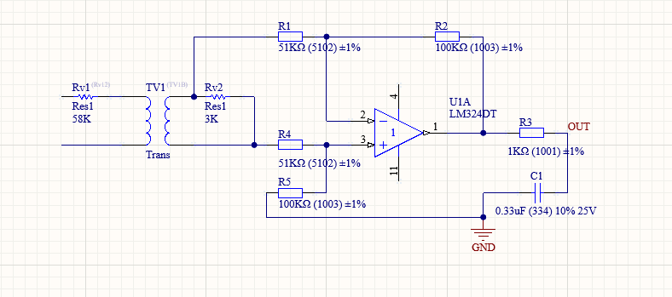
图24 主触点交流电压转换电原理图
8.6.2.2 辅助触点电压测量电路
辅助触点电压测量电路采用差分放大器降压后，经跟随器后滤波送入单端AD转换为数字量，经软件再次均值滤波后得到触点压降或开路电压。
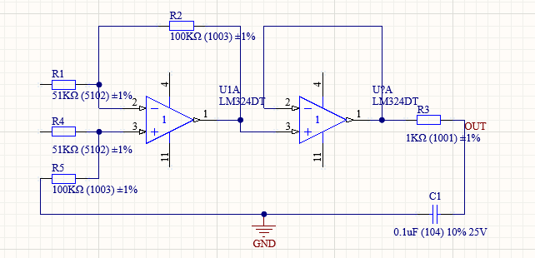
图25 辅助触点直流电压转换电原理图
8.6.2.3 同步和时序电路
测试系统将被测接触器线圈动作电压信号作为负载和电源的同步信号，将该信号通过逻辑取反生成两个反相的开关量作为动作同步信号，负载和电源以此信号作为参考时钟同步，避免时钟误差的累积。测试系统通过固态继电器发生10路开关量信号作为预置负载的同步选通，负载预置值通过485总线发送给负载。
8.6.2.4 故障信号采集电路
负载和电源输出两路反相的开关量故障信号给到测试系统，测试系统依据故障信号判断负载和电源出现故障的现象采取应急处理，故障的具体情况由485总线通过故障代码发送给测试系统。

8.6.3 电路抗干扰设计
电路中存在的主要干扰包括负载大电流通断时产生的瞬间干扰以及中频交流电源的常态干扰。
通过加强产品屏蔽的方法，控制电场、磁场和电磁波由产品对设备的辐射干扰，同时也降低外部电磁环境对设备内部的干扰。通过加强设备内部模块屏蔽的方法，减小模块内部模块间的互相耦合，提高小信号的抗干扰能力。
采用滤波网络耦合减小传导干扰电平，滤除信号频谱中的干扰成分；增强接收设备的抗干扰能力；用阻容和感容去耦网络把电路和电源隔离开，抑制电路间干扰和耦合；采用积分电路来抑制和提高抗干扰设计。
对产品交流信号测量电缆，选用屏蔽电缆（如RVVP、RG系列），并采用单端接地方式加以抑制，主要减小交流信号对电路的影响。直流信号电缆主要用双绞线，抑制外部电磁干扰。交直流电缆平行布线时两根电缆平行距离越近、长度越长，干扰耦合越强（尤其是同方向传输的线缆）。若需平行，信号电缆与干扰电缆的平行长度应≤10m，超过时需增大间距或交叉布线。交直流电缆交叉布线时线缆交叉时，尽量采用“垂直交叉”（90°角），可大幅降低交叉点的干扰耦合（垂直交叉时干扰耦合量仅为平行时的1%以下）。
所有设备（信号源、接收器、电缆屏蔽层）需接入同一接地网，避免不同设备接地点存在电位差（即“地电位差”），否则会产生地环流，通过电缆耦合干扰信号。

8.7 关键技术指标设计说明
8.7.1.监控仪
关键指标要求：监控仪：3路AC115V主触点，8路28V辅助触点（每路常开或常闭，一般为一对，可选择常开或常闭）；3套负载对应的试验工位可分别进行监测。
监控仪监控交流接触器主触点由中盾ZTV522电流型电压互感器变送至北京阿尔泰公司的1#PCI5654多功能高速数据采集卡转换为数字量。1#PCI5654多功能高速数据采集卡可提供差分16路异步采集。监控仪监控交流接触器辅助触点由降压调理网络送至北京阿尔泰公司的2#PCI5654多功能高速数据采集卡转换为数字量。2#PCI5654多功能高速数据采集卡可提供单端32路异步采集。
（1）ZTV522电流型电压互感器主要技术指标
- 输入范围：AC 250V
- 允许过输入：2倍标称输入电压，持续1s，间隔10s，重复10次
- 频率范围：25Hz～1kHz
- 输出类型：跟踪电压输出
- 输出规格：AC 0～3.5V，0～5V
- 准确度等级：0.1
- 负载能力：5mA
- 响应时间：≤15μs
（2）PCI5656多功能高速数据采集卡主要技术指标
- 输入通道：单端32路/差分16路异步采集；
- ADC分辨率：16位（Bit）；
- 输入量程：±10V、±5V、±2V、±1V；
- 采样率：500KHz（最大总采样率）；
- 通道扫描模式：异步循环扫描；
- 采集模式：按需单点采样、有限点采样、连续采样；
- 增益误差：±0.2%；
- 存储器深度：4K点FIFO；
- 时钟源：内时钟，外时钟。
1#PCI5654多功能高速数据采集卡可提供差分16路异步采集，可完成3台产品9路主触点的电压检测。2#PCI5654多功能高速数据采集卡可提供单端32路异步采集，可完成3台产品24路辅助触点的电压检测。可完成3套负载对应的试验工位可分别进行监测。

8.7.2.工作电压

8.7.2.1. 线圈工作电压
关键指标要求：线圈工作电压：直流（0～31.5）V，额定电压28V，最大20A，电压、电流精度：±5%。
线圈工作电源由苏州派尔公司的PAR4060直流电源提供，其电压输出范围0-40V、精度0.3%，电流最大60A，精度远优于招标指标，完全满足招标要求。
线圈工作电压经由分压滤波网络送至北京阿尔泰公司的PCI5654多功能高速数据采集卡转换为数字量。线圈工作电流由厚施HBC06LTS电流传感器转换为直流电压送至北京阿尔泰公司的PCI5654多功能高速数据采集卡转换为数字量。
（1）PAR4060 直流电源主要技术指标
- 交流输入：单相220V±10%
- 直流电压输出：电压0-40V，可调；
- 电流输出：电流0-60A，可调；
- 输出纹波：稳压状态：≤0.5%+10mV（rms）（有效值纯阻性测试方法）
- 电流精度：≤0.3%FS
- 电压精度：≤0.3%FS
（2）PCI5654多功能高速数据采集卡主要技术指标
- 输入通道：单端32路/差分16路异步采集；
- ADC分辨率：16位（Bit）；
- 输入量程：±10V、±5V、±2V、±1V；
- 采样率：500KHz（最大总采样率）；
- 通道扫描模式：异步循环扫描；
- 采集模式：按需单点采样、有限点采样、连续采样；
- 增益误差：±0.2%；
- 存储器深度：4K点FIFO；
- 时钟源：内时钟，外时钟。
（3）HBC06LTS电流传感器主要技术指标：
- 精度等级：0.5%FS；
- 额定电流：6A；
- 电流量程：0～19.2A；
- 输出电压：2.5±0.625V
- 电流穿孔孔径：4.4mm；
电压调节范围与电流供应能力由PAR4030直流电源保证，电压精度由PCI5656多功能高速数据采集卡测量精度保证，电流精度由HBC06LTS电流传感器和PCI5656多功能高速数据采集卡测量精度保证。

8.7.2.2. 主触点电压
关键指标要求：主触点电压：交流（110～120）V，电压、电流精度：±5%。主触点电源频率：（360～440）Hz，误差：±1%。
主触点工作电压采集由中盾ZTV522电流型电压互感器变送至北京阿尔泰公司的PCI5654多功能高速数据采集卡转换为数字量。主触点电流由电流互感器变送至北京阿尔泰公司的PCI5654多功能高速数据采集卡转换为数字量。
（1）ZTV522电流型电压互感器主要技术指标
- 输入范围：AC 250V
- 允许过输入：2倍标称输入电压，持续1s，间隔10s，重复10次
- 频率范围：25Hz~1kH
- 输出类型：跟踪电压输出
- 输出规格：AC 0～3.5V，0～5V
- 准确度等级：0.1
- 负载能力：5mA
- 响应时间：≤15μs
（2）PCI5656多功能高速数据采集卡主要技术指标
- 输入通道：单端32路/差分16路异步采集；
- ADC分辨率：16位（Bit）；
- 输入量程：±10V、±5V、±2V、±1V；
- 采样率：500KHz（最大总采样率）；
- 通道扫描模式：异步循环扫描；
- 采集模式：按需单点采样、有限点采样、连续采样；
- 增益误差：±0.2%；
- 存储器深度：4K点FIFO；
- 时钟源：内时钟，外时钟。
（4）BZCT30ACL电流互感器主要技术指标
- 输入范围：AC 600A；
- 频率范围：400Hz；
- 输出电流：0.1A；
- 负载电阻：20欧；
- 准确度等级：0.1。
电压调节范围与电流供应能力由ALC2200S-210KVA交流电源保证；主触点电压精度由ZTV522电流型电压互感器和PCI5654多功能高速数据采集卡测量精度保证；电流精度由BZCT30ACL电流互感器和PCI5654多功能高速数据采集卡测量精度保证。

8.7.2.3. 辅助触点电压
关键指标要求：辅助触点电压：直流（24～32）V，额定电压28V，额定电流5A，电压、电流精度：±5%。
辅助触点电压采集由分压滤波网络送至北京阿尔泰公司的PCI5654多功能高速数据采集卡转换为数字量。辅助触点工作电流由厚施HBC06LTS电流传感器转换为直流电压送至北京阿尔泰公司的PCI5654多功能高速数据采集卡转换为数字量。。
（1）PCI5654多功能高速数据采集卡主要技术指标
- 输入通道：单端32路/差分16路异步采集；
- ADC分辨率：16位（Bit）；
- 输入量程：±10V、±5V、±2V、±1V；
- 采样率：500KHz（最大总采样率）；
- 通道扫描模式：异步循环扫描；
- 采集模式：按需单点采样、有限点采样、连续采样；
- 增益误差：±0.2%；
- 存储器深度：4K点FIFO；
- 时钟源：内时钟，外时钟。
（2）HBC06LTS电流传感器主要技术指标：
- 精度等级：0.5%FS；
- 额定电流：6A；
- 电流量程：0～19.2A；
- 输出电压：2.5±0.625V
- 电流穿孔孔径：4.4mm；
电压精度由PCI5656多功能高速数据采集卡测量精度保证，电流精度由HBC06LTS电流传感器和PCI5656多功能高速数据采集卡测量精度保证。

8.7.3.监测时间
关键指标要求：触点实际闭合（或断开）时间的10%～50%，以5%进步，在产品每一次动作时都要对产品触点进行监测。
触点电压由中盾ZTV522电流型电压互感器和分压滤波网络送至北京阿尔泰公司的PCI5656多功能高速数据采集卡转换为数字量。定时采样速率500K，完全能满足监测时间的长度和精度要求。
（1）ZTV522电流型电压互感器主要技术指标
- 输入范围：AC 250V
- 允许过输入：2倍标称输入电压，持续1s，间隔10s，重复10次
- 频率范围：25Hz～1kH
- 输出类型：跟踪电压输出
- 输出规格：AC 0～3.5V，0～5V
- 准确度等级：0.1
- 负载能力：5mA
- 响应时间：≤15μs
- 辅助电源：DC ±12V，±15V
（2）PCI5656多功能高速数据采集卡主要技术指标
- 输入通道：单端32路/差分16路异步采集；
- ADC分辨率：16位（Bit）；
- 输入量程：±10V、±5V、±2V、±1V；
- 采样率：500KHz（最大总采样率）；
- 通道扫描模式：异步循环扫描；
- 采集模式：按需单点采样、有限点采样、连续采样；
- 增益误差：±0.2%；
- 存储器深度：4K点FIFO；
- 时钟源：内时钟，外时钟。
触点电压由中盾ZTV522电流型电压互感器和分压滤波网络送至北京阿尔泰公司的PCI5656多功能高速数据采集卡转换为数字量。互感器响应时间小于15μs，高速数据采集卡采样率：500KHz，能够完成触点实际闭合（或断开）时间的全程监测。

8.7.4.监测电压
关键指标要求：（1）在寿命试验过程中，全过程监测被试产品的线圈电源电压、触点负荷电源电压，如发生故障，可以停机、报警。
（2）监测触点接触压降：压降不应超过额定电压的10%，误差：+3%；
（3）监测开路电压：触点额定工作电压的80%，85%，90%，95%四项任选1项(试验中只能选一项）。
线圈电源电压、触点负荷电源电压、被试产品外壳接地保险丝、触点接触压降和开路电压均由分压滤波网络和ZTV522电流型电压互感器送至北京阿尔泰公司的PCI5656多功能高速数据采集卡转换为数字量。其总体精度为0.2%，完全满足电压监测精度要求。
（1）ZTV522电流型电压互感器主要技术指标
- 输入范围：AC 250V
- 允许过输入：2倍标称输入电压，持续1s，间隔10s，重复10次
- 频率范围：25Hz~1kH
- 输出类型：跟踪电压输出
- 输出规格：AC 0～3.5V，0～5V
- 准确度等级：0.1
- 负载能力：5mA
- 响应时间：≤15μs
- 辅助电源：DC ±12V，±15V
（2）PCI5656多功能高速数据采集卡主要技术指标
- 输入通道：单端32路/差分16路异步采集；
- ADC分辨率：16位（Bit）；
- 输入量程：±10V、±5V、±2V、±1V；
- 采样率：500KHz（最大总采样率）；
- 通道扫描模式：异步循环扫描；
- 采集模式：按需单点采样、有限点采样、连续采样；
- 增益误差：±0.2%；
- 存储器深度：4K点FIFO；
- 时钟源：内时钟，外时钟。
各电压信号由分压滤波网络和中盾ZTV522电流型电压互感器送至北京阿尔泰公司的PCI5656多功能高速数据采集卡转换为数字量。传感器与互感器响应时间均小于15μs，高速数据采集卡采样率：500KHz，能够完成线圈电源电压、触点负荷电源电压、被试产品外壳接地保险丝、触点接触压降和开路电压的全程监测。

8.7.5.监控功能
关键指标要求：监控功能：可设置为“启动”或“不启动”。在进行产品监测时，任意一路达到设置的故障次数后，系统可发出报警提示，并立即切断负载电流、去除触点电压，系统自动停机并保存故障数据和发生故障之前的试验数据（注：被测接触器的监测路数可任意选择）。
软件设计中，采用专用bool变量标识监控功能状态，采用Long数据型数组标识产品工作次数，最大可实现工作次数2⁶³次，采用Int数据型数组分别记录产品各触点故障次数，最大可记录故障次数32767次，满足监控功能要求。软件采用独立线程监控系统工作状态，并调用统一的停机或暂停处理程序，处理程序除完成切断负载电流、去除触点电压等功能外，主要依据产品测试要求单独保存故障数据。故障之前的试验数据在产生后已即时写入数据库。

9 软件设计方案

9.1. 执行标准
软件开发按照GJB437-1988执行。

9.2. 运行环境

9.2.1. 操作系统
Microsoft Windows 7操作系统。Windows 7操作系统在工业上广泛应用，支持多CPU、多任务协同工作，健壮性、安全性、互联性、实时性都是杰出的。

9.2.2. 测试软件开发平台
LabWindows/CVI集成开发环境。

9.3. 软件架构
测试系统采用工控机的设计架构，将测试硬件资源全部整合，统一调度和驱动，通过并行总线实现数据指令的高速交换，实现测试应用的搭建和应用管理等工作。如图26所示。
上述软件架构主要包括两层，依托模块化设计思想，将软件系统分为测试管理应用层（上层）和测试硬件执行层（下层）。各层采用标准交互接口设计，有利于实现系统分布的透明性和系统模型的可重用性等功能。其中测试管理应用层负责整个测试系统运行的调度、管理和信息处理工作，包含了操作控制界面，测试调度管理系统、服务集和标准化接口等组件。完成测试项目、测试用例的管理，根据测试任务的具体要求来确定最佳测试策略，并执行自动化测试的控制等。测试硬件执行层是测试任务的最终承担者，由构建于硬件之上的实时操作系统作为具体测试任务的执行者，主要包括各种异构测试板卡的驱动程序。
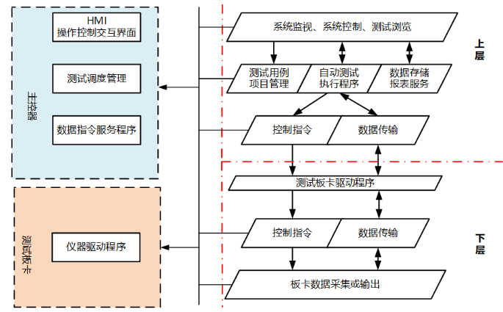
图26 直流发电机综合测试系统软件设计统一架构
测试系统架构基于软硬件分离的思想。系统软件架构可以进一步详细化为硬件系统支持平台+应用工程设计。硬件系统支持平台，是对测试硬件的抽象、封装、调度，提供标准接口，支持多进程；应用工程设计开发只考虑业务逻辑和功能的描述、抽象和软件化，通过设计能够加载执行测试脚本的核心自动测试程序，进一步实现测试应用。测试系统功能架构如图27所示。
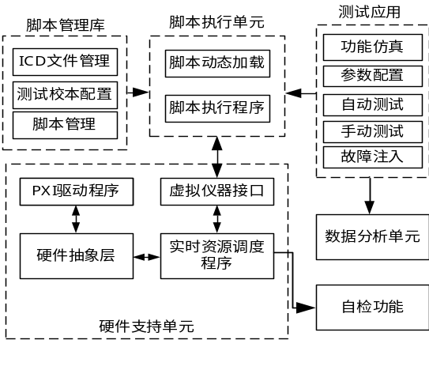
图27 综合测试系统软件功能架构

测试系统在前面两层模块化仪器结构的设计思想基础上，围绕测试脚本执行单元进行应用设计。首先是能够支撑脚本运行的硬件支持单元，该模块实现了测试板卡的驱动程序以及实现测试任务的实时调度程序。脚本管理库是测试脚本的来源，来自于ICD文档的定义，能够将测试指令组合生成多种需要的测试脚本。测试应用则是在脚本执行单元基础上的软件异构，功能仿真，参数配置，自动测试，手动测试和故障注入都将归根于测试指令的执行。同时测试采用ATML的脚本也是一种数据文件，数据管理程序能够直接根据测试脚本中记录的测试结果进行数据分析和报表生成。

9.4. 软件模块

9.4.1. 测试功能模块
测试模块主要包括自动测试模块、参数配置模块。按照设计架构测试应用采用统一架构，依赖于脚本执行单元的设计，以下首先介绍脚本执行程序的设计，再介绍在此基础上的测试应用设计。

9.4.1.1 脚本执行程序设计

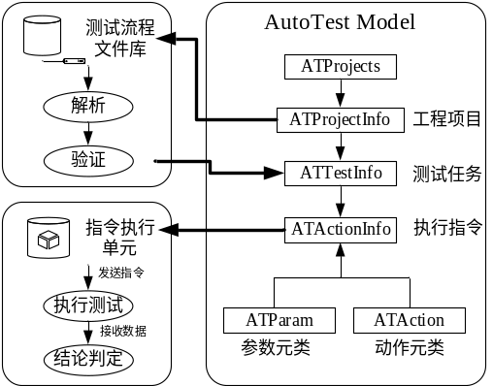
图28 测试脚本动态加载
测试脚本的动态加载程序流程如图28所示，从测试流程文件库提取测试流程文件进行解析验证，建立一个工程项目类的对象，从而分解建立测试任务类的对象，直到建立测试指令类的对象；将该对象的参数属性和动作属性交由指令执行单元，通过数据指令服务程序发送至测试前端执行测试任务，接收测试前端返回的数据，并进行结论判定。
系统依据测试脚本动态创建测试对象，节省内存并减少了页面交换，适用于规模较大的测试用例。

9.4.1.2 自动测试
在前文的脚本运行机制上，配置有单步运行模式和自动运行模式，即对应着手动功能和自动功能。脚本自动执行单元是整个测试系统执行自动化测试的核心，当系统开始执行测试时，测试执行单元接收来自测试脚本库的测试指令，测试脚本动态加载实现了将一个个的测试行为具象成为对象序列，该对象序列包含了进行测试行为的所有属性和方法，在关键字驱动框架下，这些对象按照测试逻辑和约束规则被调度执行。测试脚本自动执行流程如图29所示。
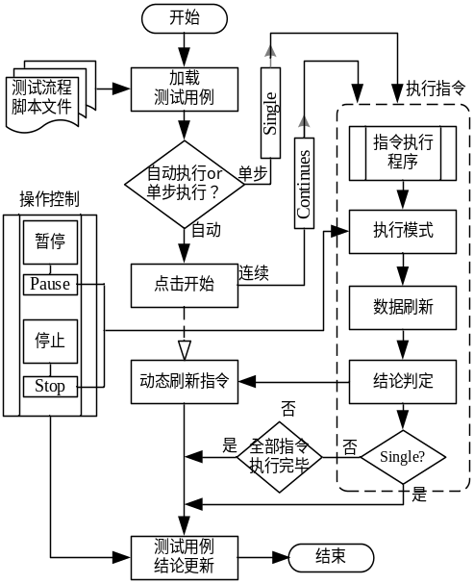
图29 测试脚本自动执行流程
执行自动化测试时，通过新建或打开测试项目按钮加载测试用例流程，形成测试脚本列表，点击开始测试按钮执行自动化测试，测试动作自上而下依次执行，测试过程中可点击暂停或停止测试按钮，直至完成自动测试功能，或者手动测试结束。

9.4.1.3 参数配置
在实际应用中，例如参数配置需要可视化程度较高的UI界面，且要求实时响应刷新能力。此时可以调用测试脚本关联执行程序，将前文所述的测试指令与UI控件绑定。测试脚本关联执行流程如图30所示。测试脚本统一运行机制是构成测试设备软件的前提，在此基础上可以容易地实现参数配置。
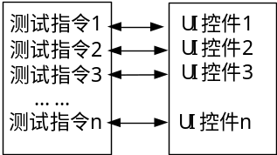
图30 脚本关联执行

9.4.2. 系统自检模块
系统自检模块主要包括软件自检和硬件自检功能。
软件自检
软件自检，主要是校验测试脚本文件、检查板卡挂载是否与配置一致等。
硬件自检
硬件自检，主要是检查测试板卡的通道是否存在故障，通过调用板卡驱动程序中间的通道校验码来实现。

9.5. 测试系统软件组成

9.5.1. 系统软件基本组成
系统软件基本组成包括：
- 虚拟测试面板
- 硬件底层驱动程序
- 系统控制功能包程序块
- 参数配置模块
- 接触器测试模块
- 状态监控模块
- 现场保护模块
- 数据分析解算模块
- 系统自监测保护、防插错控制模块
- 测试数据输出处理
- 系统测试结果报表生成模块

9.5.2. 辅助程序
- 安装与卸载程序
- 系统自检查程序
- 系统帮助文档，便于操作及维护使用

9.6. 测试软件流程
“交流115V接触器寿命测试”软件的操作系统选用Windows 7，测控软件用LabWindows／CVI编制，采用“虚拟面板”来显示测试结果。在软件的开发研制过程中，要严格遵循国、军标的有关原则，充分考虑测试系统的特点，使该测试系统的软件具有较强的科学性；将系统功能模块化，程序模块化结构，操作简单，便于各类维护人员使用。软件结构如图31所示。
图31 交流115V接触器寿命测试软件框图
交流115V接触器寿命测试主界面
参
数
设
置
模
块
状
态
监
控
模
块
现
场
保
护
模
块
自
动
测
试
模
块
数据查询模块
测试数据管理
数据维护模块
软件由七个模块组成，分别为参数配置模块、交流接触器测试模块、状态监控模块、现场保护模块、数据查询模块、测试数据管理模块、数据维护模块等。程序执行后先进入交流115V接触器寿命测试的主界面，点击自动测试模块按钮即进入被测接触器的测试程序模块。测试结束后，可根据需要将测试结果存入数据库中，以备查询。进入相应的测试界面后，程序可提示相应的操作步骤，操作人员可按照程序提示的步骤进行操作。

9.7. 测试系统软件界面设计
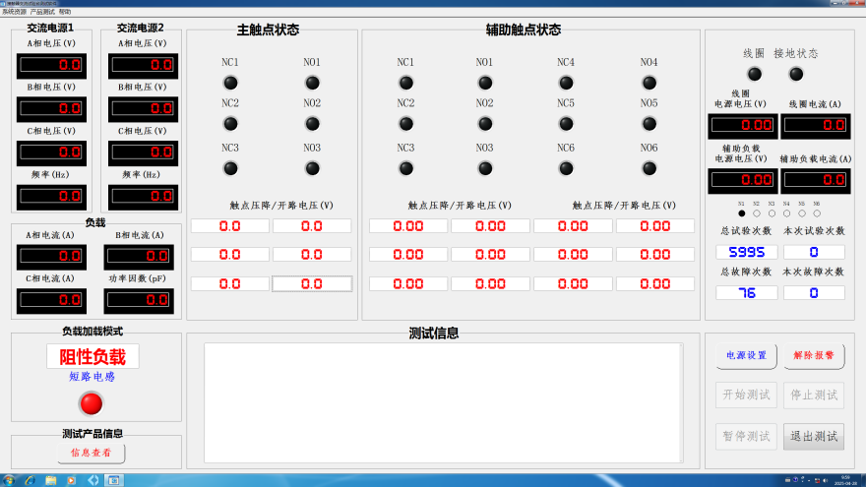
交流115V接触器寿命测试主界面如图32所示。
图32 自动测试运行界面
上部为数据显示区，中下部为信息提示区，右下部为电源及信号控制区。数据显示说明如下表。
表2 数据显示部件说明
序号 | 显示单元名称 | 显示参数 | 说明
1 | 交流电源1电压表 | 外部交流电源1电压
2 | 交流电源1频率表 | 外部交流电源1频率
3 | 负载1电流表 | 负载1电流
4 | 负载2电流表 | 负载2电流
5 | 负载3电流表 | 负载3电流
6 | 负载功率因数表 | 负载功率因数
7 | 主触点状态指示灯 | 主触点通断状态 | 与面板灯一致
8 | 主触点触点压降/开路电压表 | 主触点触点压降/开路电压
9 | 辅助触点状态指示灯 | 辅助触点通断状态 | 与面板灯一致
10 | 辅助触点压降/开路电压表 | 辅助触点触点压降/开路电压
11 | 线圈电源电压表 | 线圈电源电压
12 | 辅助负载电源电压表 | 辅助负载电源电压
13 | 线圈电流表 | 线圈电流 | 多次连续故障时显示255时为前次故障标识，不代表真实电流
14 | 辅助负载电流表 | 辅助负载电流 | 通过选择框选择通道
15 | 线圈通断指示灯 | 线圈通断状态 | 与面板灯一致
18 | 电感短路指示灯 | 指示感性负载短接状态
19 | 故障次数计数器 | 单个产品故障次数
20 | 总试验次数计数器 | 总试验次数
21 | 本次试验次数计数器 | 本次试验次数
表3 按钮操作部件说明
序号 | 按钮单元名称 | 功能 | 说明
1 | 信息查看 | 查看当前测试方案
2 | 电源设置 | 设置控制内部和外部电源
3 | 解除报警 | 停止声光报警提示
4 | 开始测试 | 开始执行当前测试方案 | 电源接通后可用
5 | 停止测试 | 停止执行当前测试方案 | 电源接通后可用
6 | 暂停测试（继续测试） | 暂停执行当前测试方案 | 电源接通后可用
7 | 退出测试 | 退出程序
产品测试菜单下的“测试方案创建”可进入测试方案创建界面。测试方案为某一产品自动测试过程相关参数的设定。
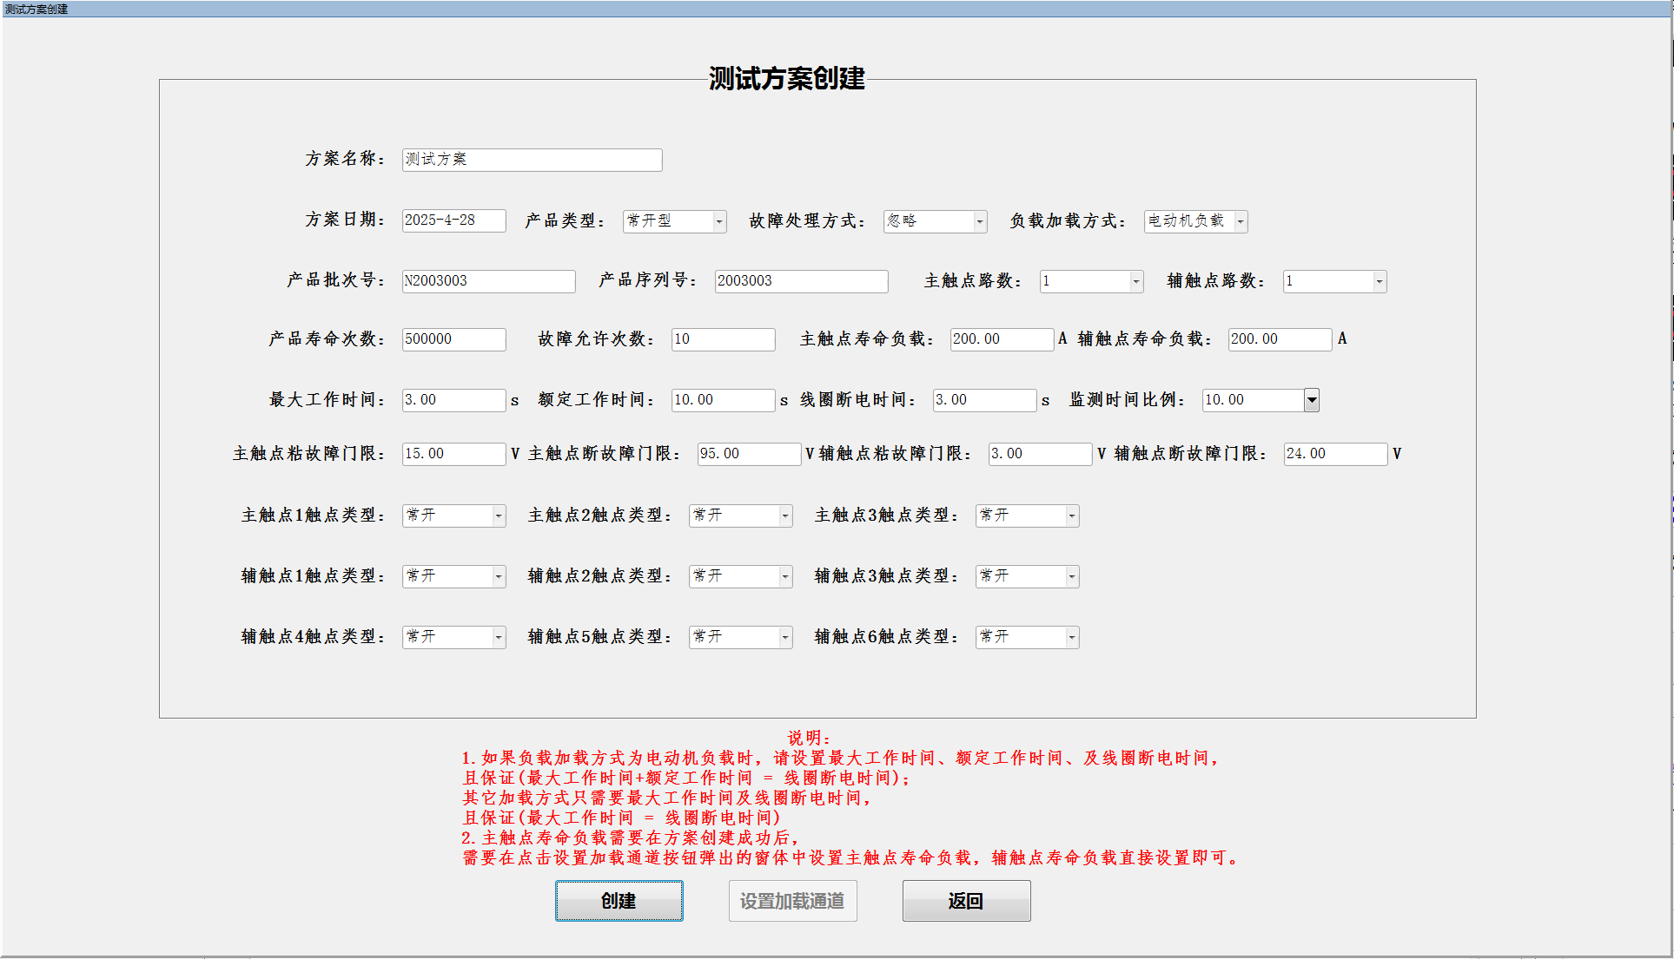
图33 测试方案创建界面图
在此界面可设定产品类型、故障处理方式、负载加载方式、产品批次号与序列号、触点路数、寿命次数、故障允许次数、寿命负载、工作时间、监测时间、故障门限、触点类型、线圈电压、辅助负载电压等参数。
表3 测试方案参数说明
序号 | 参数名称 | 参数输入范围 | 说明
1 | 产品类型 | 常开型、常闭型、转换型
2 | 故障处理方式 | 停机、忽略、暂停
3 | 负载加载方式 | 阻性负载、阻感负载、电动机负载
4 | 主触点路数 | 最大3路
5 | 辅助触点路数 | 最大6路
6 | 产品寿命次数 | 任意设置 | 未限制
7 | 故障允许次数 | 任意设置 | 未限制
8 | 主触点负载 | 最大600A | 电流值，不代表实际接通值
9 | 辅助触点负载 | 最大5A | 电流值
10 | 最大工作时间 | 非电动机负载时应设为0
11 | 额定工作时间 | 与最大工作时间相加等于线圈通电时间
12 | 线圈断电时间 | 产品断电时间
13 | 监测时间比例 | 产品通电断电周期的10%-90%
14 | 主触点粘故障门限 | 额定电压的80%-95% | 小于门限电压为粘故障
15 | 主触点断故障门限 | 额定电压的10%-13% | 大于门限电压为断故障
16 | 辅助触点粘故障门限 | 额定电压的80%-95% | 小于门限电压为粘故障
17 | 辅助触点断故障门限 | 额定电压的10%-13% | 大于门限电压为断故障
18 | 触点类型 | 随产品类型 | 备用
19 | 线圈电压 | 0-32V可设，额定28V | 设定后线圈电源输出电压在10%偏差范围内可接通
20 | 辅助负载电压 | 24-32V可设，额定28V | 设定后辅助负载电源输出电压在10%偏差范围内可接通
参数设置完成后，点击“创建”后即生成新的测试方案。测试方案生成后，对于阻感负载和电动机负载，可点击“设置加载通道”手动调节主触点寿命负载的加载值，以满足阻感负载电流和功率因数要求。
选择产品测试菜单下的“管理测试方案”可进入测试方案管理界面。可对已创建完毕的测试方案停用、恢复使用或删除。
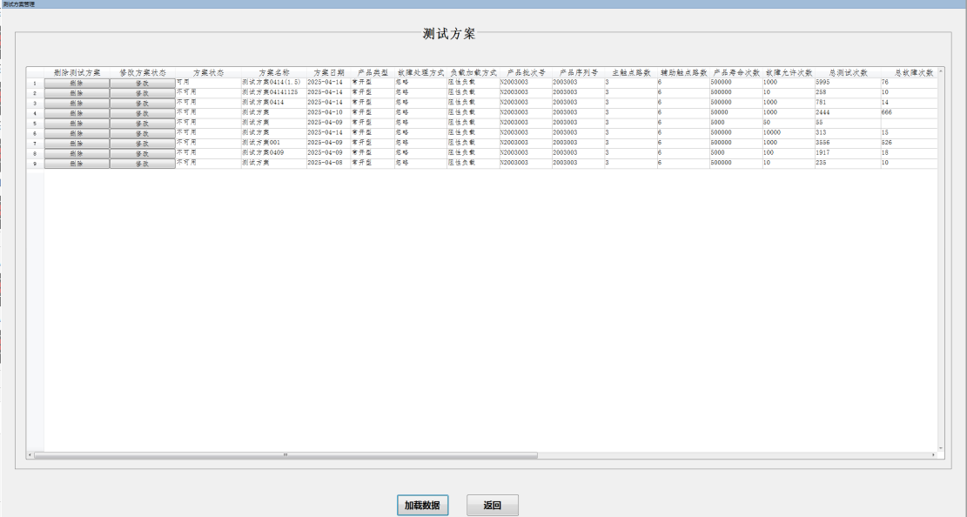
图34 测试方案管理界面图
点击“加载数据”按钮后，在列表中可看到所有未完成的测试方案。点击测试方案条目前的“删除”按钮可删除测试方案；点击测试方案条目前的“修改”按钮可改变测试方案可用状态，用于停用未完成方案或启用不可用的方案。
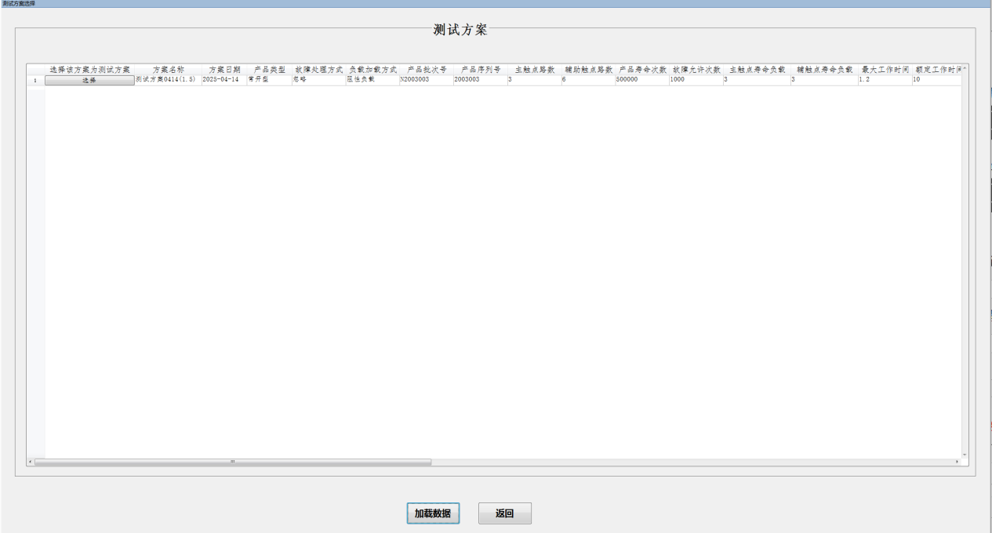
选择产品测试菜单下的“加载测试方案”可进入测试方案选择界面。可选择载入所有可用的测试方案。
图35 测试方案加载界面图
点击“加载数据”按钮后，在列表中可看到所有可用的未完成测试方案。点击测试方案条目前的“选择”按钮可为即将开始的测试加载测试方案。
完成加载测试方案后，回到软件主界面，此时外部交流电源如果已经手动启动，则交流电源仪表应有读数。选择“电源设置”，交流电源、直流线圈电源和直流负载电源可读取当前输出电压和最大允许电流；在设置框输入相应数值后，点击“设置电源电压”可设置对应电源输出电压。
点击“接通电源”可接通交流电源、直流线圈电源和直流负载电源。接通后寿命台面板的电源指示灯应点亮，软件主界面的“开始测试”按钮转为可用。
选择产品测试菜单下的“触点接通断开延时测试”可进入触点接通断开延时测试界面。测试次数默认为5次，也可自行设定测试次数，触点接通断开延时在多次测试中自动取最大值。点击“开始测试”按钮，完成接触器触点接通断开延时测试。点击“保存结果”按钮，可将触点接通时间和断开时间存储到计算机，并作为计算触点实际闭合时间的参考数据。
点击“返回”按钮，返回主界面。直流电源将自动关闭。
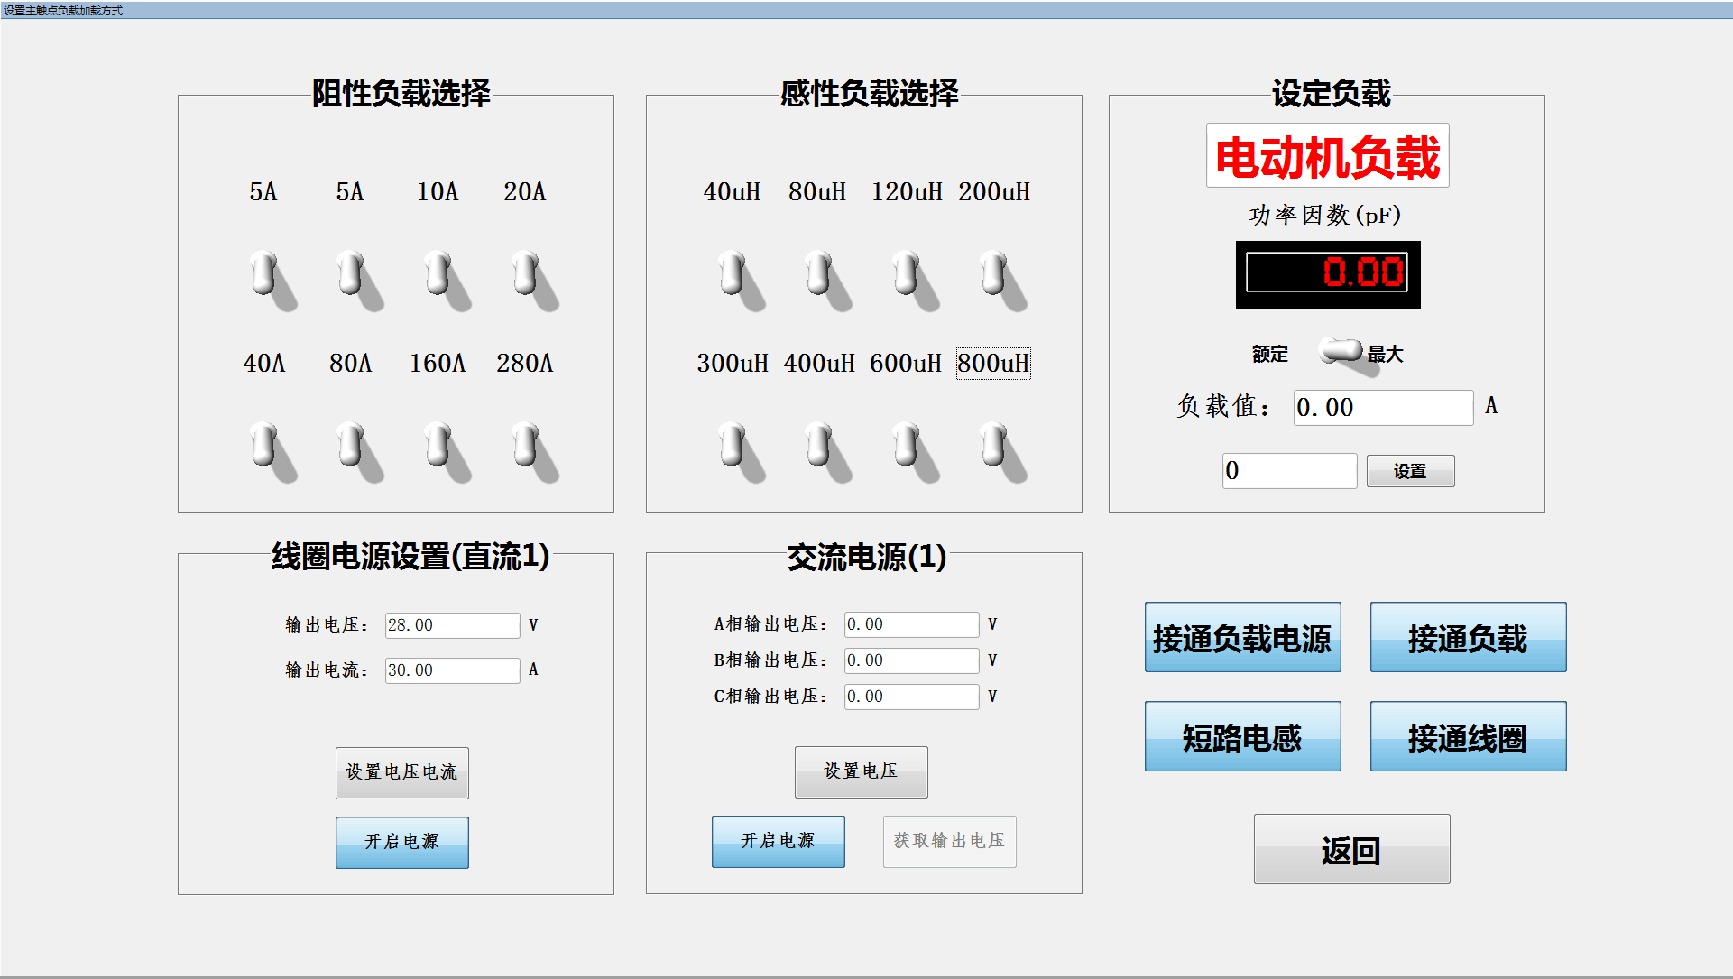
完成触点接通断开延时测试后，回到软件主界面，此时应再次加载测试方案。选择“负载设置”进入交流负载设置页面，此处可手动设置交流负载档位，人工设定负载以满足负载精度要求和功率因数要求。
图36 主负载加载方式界面图
进入交流负载设置页面后，接通线圈电源和交流电源，接通负载箱的电源开关和负载开关。按照负载类型为阻性负载和电动机负载选择“短路电感”或阻感负载选择“接通电感”。按照交流电源接入的触点选择“接通线圈”（常开）或“断开线圈”（常闭）。
阻性负载时，只有电阻档位可以设置，选择不同电阻档位，应在负载值显示框看到相应电流指示，此时选择“设置”，可将此负载档位组合存储到当前测试方案。
电动机负载时，只有电阻档位可以设置，选择不同电阻档位，应在负载值显示框看到相应电流指示，通过选择开关选择“最大”或“额定”后，此时选择“设置”，可将此负载档位组合存储到当前测试方案，最大负载和额定负载需要各设置一次。
阻感负载时，电阻和电感档位都可以设置，而且电阻和电感档位必须最少设置各一个，保证负载电路导通，在负载值显示框可看到相应电流指示，在功率因数表可看到相应功率因数此时选择“设置”，可将此负载档位组合存储到当前测试方案。
负载设置完成后，断开负载箱短路电感开关、电源开关和负载开关，断开接触器线圈，断开线圈电源和交流电源后，点击“返回”按钮，返回主界面。线圈电源、交流电源和负载箱处于关闭状态。
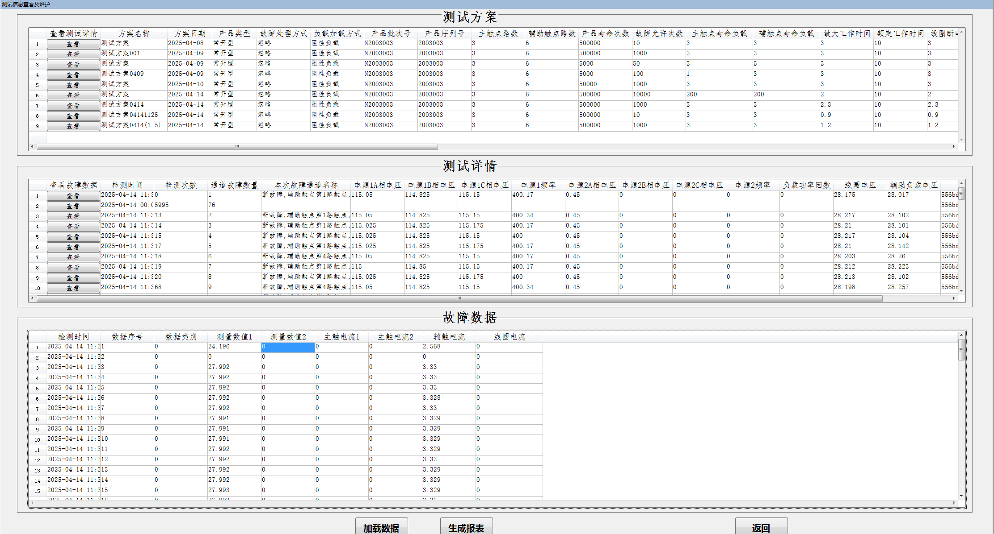
选择产品测试菜单下的“测试信息查看”可进入测试信息查看及维护界面。可查看存储的历史数据，可生成故障数据测试详情报表。
图37 测试信息查看界面图
点击“加载数据”按钮后，在列表中可看到所有测试故障数据。逐级点选“查看”按钮可查看存储的某一次故障数据。点击“生成报表”按钮可生成测试详情报表。
软件启动后进入主界面，选择“系统资源”菜单下的“资源配置”可进入资源配置界面。此界面主要配置各模块板卡的通讯设置。
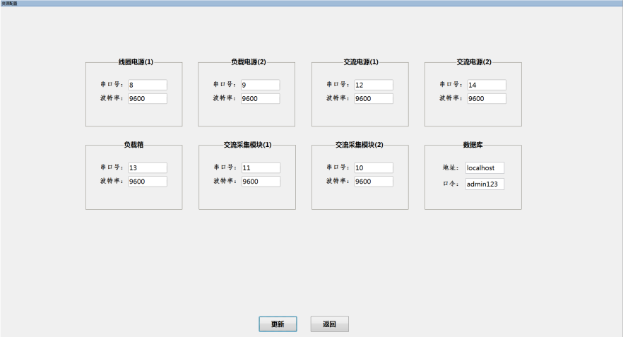
图38 资源配置界面图

软件启动后进入主界面，选择“系统资源”菜单下的“资源计量”可进入资源计量界面。此界面主要完成交流电压采集器的在线计量。
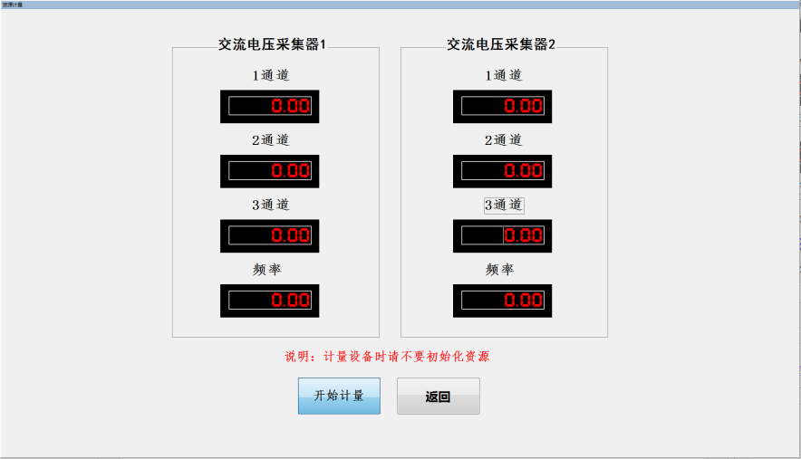
图39 交流电压采集器计量界面图

10 计量校验设计方案
（1）计量标准应符合GJB5109-2004《装备计量保障通用要求检测和校准》或具有同等资质的国家级资质的计量单位要求，乙方提供附录 B.1 、附录 B.2 、附录 B.3 、附录 B.4 等表格，签字并加盖公章后随测试系统验收一同交付。
（2）测试系统在接口面板设计了2组计量接口（计量插座），可在线进行计量，需单独计量的单元拆卸应方便。
（3）提供《校准规范》，甲方根据《校准规范》进行校准。《校准规范》 提供详细计量(校准)方法，并加盖单位公章或有签审页。凡影响设备功能、性能的参数都应具有可检测性和可校准性，并根据产品检测需求规定检测设备相应参量的校准范围或校准点，计量周期为一年。
（4）如完成专用测量设备校准需要额外的专用校准设备或校验箱、连接器等，应将其包含在该专用测量设备整体设计中，随设备共同交付，否则应事先声明。
（5）内置的测量模块（采集卡、激励源）)可通过软件设计补偿、修正实现校准功能。
（6）如甲方不具备对该设备进行自校准的能力，我方负责给出能够提供溯源服务的校准实验室的建议。
（7）设备首次交付时乙方提供具有计量资质实验室出具的计量证书，专用部分（模块）或可由乙方出具自行完成的校准（测试）证书（报告），并加盖公章。所出具的证书（报告）均应在计量有效期内。设备现场交付时我方应配合甲方计量部门完成计量验证工作。
（8）计量验收应在甲方完成设备功能、性能验收后进行。我方应按表5提供所有文件作为计量验收证明文件。
（9）设备中若包含计算机软件、嵌入式系统软件等具有量值指示、测量、控制等功能的软件程序，应给出软件确认方法，并在设备交付时提供软件确认报告。 软件确认方法一般包括对软件名称、版本号、控制功能、测量功能、指示功能、计量（校准）提示功能、打印功能的确认内容，软件确认报告可由承研单位自行出具。

表9 计量验收交付材料
序号 | 名 称
1 | 设备技术说明书
2 | 设备计量方法
3 | 首次校准/检定证书
4 | 装备检测需求明细表
5 | 检测设备推荐表
6 | 校准设备推荐表
7 | 装备的检测和校准需求汇总表
8 | 软件确认方法
9 | 软件确认报告

11“七性”设计方案

11.1. 可靠性设计方案
依据GJB450A《装备可靠性工作通用要求》编制和执行保障设备的可靠性工作计划。可靠性工作计划应包括可靠性建模、预计、分配、可靠性增长（摸底）试验、故障模式及影响分析等要求。

11.1.1. 电气可靠性设计
电路设计遵循以下设计要求：
（1）提高电路集成度，减小电路规模，降低总体发热量
采用已经验证的、成熟的硬件技术；减少外围器件的数量，提高测试系统的集成度，降低功耗，减少故障环节。
（2）抑制电磁干扰措施
对于静电防护和外部产生的强电磁干扰信号，通过在产品的电源输入端设计多级抑制、泄放电路，信号输入端采取滤波、屏蔽、优化接地等方法，增强抗电磁干扰能力，以满足可靠性的要求。
（3）采用隔离器对输出信号进行保护
采用隔离器对输出信号进行保护，避免输出端口有大信号激励输入，造成相关电路损坏。
（4）采用分区布置电气元件
将测试系统设计成分区模块形式，按模块布置各功能的电气元件，增强测试系统的可靠性，方便调试和维修。

11.1.2. 元器件选择与使用
在选择元器件时，遵循如下原则：
（1）制定元器件优选目录，优先选择满足军用标准的国产元器件，其次选择已在公司成熟产品上得到长期应用且充分验证的工业级以上级别的元器件；
（2）根据实际使用要求，按照GJB/Z35-93《元器件降额准则》，进行元器件降额设计；
（3）电阻器、晶体管的使用功率不大于额定值的50%；
（4）电容器的直流工作电压不超过额定值的50%，交流使用时不超过额定值的40%；
（5）集成电路的输出负荷不超过额定值的50%；
（6）优先选择货架产品及成品件。
在公司合格供方名录内选用采购元器件。为保证元器件的质量和可靠性，对元器件进行老化筛选试验，提前暴露元器件早期故障，降低元器件的失效率。

11.1.3. 耐热设计
针对测试系统零部件和结构特点，对发热部件的热源分布、热敏感性、热环境等因素及散热方式进行热分析，采取措施如下：
（1）提高电路集成度，减小电路规模，降低总体发热量；
（2）产品尽量选用低功耗元器件，以降低总体发热量；
（3）采用宽温器件，提高热适应性；
（4）对产生较大热量的功放等部件，在设计时，将其与屏蔽壳体紧密接触，通过传导方式，将热量快速通过壳体传导出去；
（5）通过选择导热系数大的材料、增加散热面积、采用热对流散热方式、缩短热传导通路等方法，提高测试系统的耐热适应性；
（6）结构部件选用温度变化不敏感，经多年使用验证可靠的金属和非金属材料，以提高产品的热适应性；
（7）对负载箱中电阻的冷却，采用在负载箱中加装风扇的方式对电阻进行冷却。

11.1.4. 防错设计
测试系统中的各模块之间连接的各种接插件采用不同针数、不同键位、不同针孔。各部件之间的连接电缆均设计有标签，并进行编号。通过这些措施减少安装错误、维修错误，防止电缆插错，提高产品可靠性。

11.1.5. 线、电缆、接插件连接可靠性设计
在设计时，采取以下措施：
（1）采用高可靠的接插件，保证连接的可靠性；
（2）电缆与插头厂家定制生产，采用注塑密封等措施，提高连接可靠性；
（3）选用耐磨性好、柔韧性好、电绝缘性能好、化学特性稳定的电缆。

11.1.6. 软件可靠性设计
软件可靠性是保证产品可靠性的重要方面，加强软件开发过程的控制是保证软件可靠性的重要手段。在设计时，依据GJB2786A-2009《军用软件开发通用要求》和公司《软件管理制度》进行软件开发过程控制，将开发过程分为软件开发策划、软件需求分析、概要设计、详细设计、软件编码、软件安装与验收、使用维护等阶段，并由相应机构对每个阶段进行监控。
（1）造成软件可靠性降低的原因有：
①需求分析定义错误。如用户提出的需求不完整，用户需求的变更未及时消化，软件开发者和用户对需求的理解不同等。
②设计错误。如处理的结构和算法错误，缺乏对特殊情况和错误处理的考虑等。
③编码错误。如语法错误，变量初始化错误等。
④测试错误。如数据准备错误，测试用例错误等。
⑤文档错误。如文档不齐全，文档相关内容不一致，文档版本不一致，缺乏完整性等。
⑥健壮性差，对于非法输入的容错性差。
（2）分析软件设计中可靠性降低的原因，针对其采取相应的具体措施：
①建立以可靠性为核心的质量标准
在软件项目规划和需求分析阶段建立以可靠性为核心的质量标准。这个质量标准包括实现的功能、可靠性、维护性、移植性、安全性等，加强对产品质量（包括各类文档、编码的可读性、可靠性、正确性）和过程质量（包含所采用的技术、开发人员的素质、开发的组织交流）的控制。确定划分的各开发过程的质量标准。
②加强软件的配置管理和质量管理
软件人员按照GJB438B-2009《军用软件开发文档通用要求》编制软件文档，按要求进行软件文档的归档和版本管理。
③加强软件的验证和测试工作
软件采用代码审查、单元测试、系统测试方法。代码审查主要对源代码逐行检查，检查程序的语法准确性、规范性。单元测试着重于对函数单元的输入、输出接口及功能完成的正确性进行检测。系统测试立足产品的整机测试，对软件功能进行全方位的检测，通过设计正常数据、极限数据、超限数据等多种测试用例，考核软件功能实现的准确性、完整性和健壮性。
④软件重用
最大限度地重用现有的软件，不仅能缩短开发周期，提高开发效率，也能提高软件的可维护性和可靠性。
⑤容错设计
在程序中对输入数据进行有效性判断并对超限数据、非法数据进行屏蔽，避免由于输入异常导致系统崩溃。
⑥软件看门狗
设计软件状态监控进程，对软件工作的关键点进行检测，如由于偶然因素，软件未按预定方式运行，将自动产生复位信号，迫使系统重新启动，恢复到正常工作状态。并在测试模块中增加现场保护程序，便于系统恢复后继续测试。
⑦软件管理
对软件要求进行分析。针对各阶段要求对相应阶段软件文档、资料进行评审。软件的设计、编制、测试三分离，并实施模块化设计和测试。按公司产品软件管理办法建立开发库、受控库、产品库和软件文件的文档管理，严格软件出入库、更改控制、审核流程，确保各阶段软件状态明晰、质量受控。

11.1.7. 结构可靠性设计
结构设计中充分考虑产品的振动、冲击、散热、电磁辐射以及防潮、防霉、防盐雾等耐环境适应性要求。
对产品的零、组件建立三维模型，通过有限元分析，在保证零组件强度和刚度的前提下，进行小型化设计。对体积相对较大的器件、部件采用隔振缓冲措施，以降低其固有频率和降噪。螺纹连接采用螺钉、平垫和弹垫方式，以增强连接紧固性。尽可能采用模块化密封结构，以增强“三防”能力。射频线缆和内部控制信号规范合理排布，设有固定装置，以提高电缆的抗振性。接插件具有防差错和锁紧措施，以增强电连接可靠性。显示屏采用防护部件紧固，以提高抗振动与抗冲击能力。
为加强关、重件的质量控制，根据零部件在产品中的功能特性进行故障模式、影响及危害性分析，确定关、重件，并制定专用工序控制规范，指定专门操作人员，使用专用的生产与测试设备，严格控制整个生产过程。

11.1.8. 采取有效的环境防护措施
有效的环境设计可以防止与减少温度、潮湿、生物危害、机械振动与冲击、电磁干扰等对电子设备材料和器件的不良影响，达到提高电子设备的可靠性的目的。各种环境设计的原理与方法将在相关章节中介绍。

11.1.9. 进行环境试验
将电子设备置于模拟的工作环境或实际使用环境中、按照技术指标的要求进行试验，以考核其性能和可靠性。提前发现问题，采取有效的改进措施，消除设计制造中存在的不可靠因素。环境试验可分为以下两种：
（1）单项试验
单项试验的目的是考核某项指标的稳定性。将设备置于人工模拟的工作环境中，按照技术指标的要求，考核产品抵抗某项环境影响因素的能力。如耐温、耐湿、耐压、密封、耐振动、耐冲击等的稳定性试验。
（2）综合试验
综合试验的目的是考核产品在综合因素作用下所能达到的性能指标。这种实验比较接近于实际使用情况，所以通过综合试验，更能考核设备的真实可靠性。

11.1.10. 设置故障指示和排除系统
为提高设备的可靠性，正确设置故障指示和排除系统可以简化故障的判断、查找，使故障的维修与排除变的迅速。具体做法有：采用故障检测电路及故障预、报警装置；采用插入单元和便于替换部件结构；减少检修通道上的障碍以便于维修；采用标准化结构和快速拆卸结构等。

11.2. 维修性设计措施

11.2.1. 设计原则
在军用设备设计中，维修性设计非常重要，主要在以下几方面考虑。
（1）单元配置设计：将功能较独立的电路组成模块，便于维修；
（2）拆装快捷设计：采用模块插件结构以方便拆装，在兼顾维修性和可靠性的基础上选用合适的射频插座；
（3）模块化设计：该测试系统各功能模块按完成的功能进行分区模块化设计，增强维修性和测试性。

11.2.2. 维修性预计
要开展设备所用仪器、元件的维修性预计，电缆、接插件等属于无源器件，可靠性非常高，它们的维修时间比其它单元小几个数量级，所以在预计中可不进行考虑。

11.2.3. 采取的主要措施
维修性设计采取以下具体措施：
（1）合理布局
在结构设计上，将各种开关、按钮及信号灯分区布置在测试系统的前面板上，自成单元，机架式抽屉放置电缆，便于拆卸和维护。
（2）维修方便
测试系统内部采用分区模块式布置，各区、各模块之间功能独立，且安装拆卸可达性好，整体设计保证适合内厂级维修；均不需调整和校准。
（3）配套资料、附件齐全
交付时，提供与产品配套的技术说明书、使用维护说明书、技术资料、履历本、校准证书、电缆等，均具有标记说明，方便用户使用。

11.3. 测试性设计措施
测试系统包括模块的测试性设计和整个分机的测试性设计。分机测试性设计基本原则：
（1）以提高效率，简化测试和调试，提高产品的可生产性为根本目的；
（2）注重提高测试系统的效率，主要针对大量测试步骤复杂，测试工作量大，测试数据多，测试数据处理量大的指标进行测试性设计。
（3）对主要电源信号、模拟信号、控制信号设计测量点，方便调试和故障定位。

11.4. 保障性设计方案

11.4.1. 设备使用保障
设备的使用保障无特殊要求，随系统设备一同进行，不需要特别对待。按系统的保障要求进行以下工作：
（1）定期检测；
（2）使用前加电测试。

11.4.2. 设备维修保障
设备的维修保障主要包括以下方面：
（1）建议每半年对设备进行一次外场的全面检测，确定设备的功能完整；
（2）建议每年进行一次内场检测，全面测试设备的功能指标；
（3）对于未装机的设备，每半年加电检测一次。

11.4.3. 保障资源
（1）人力和人员
测试系统的操作维护人员应具备如下条件：
①完成了测试系统的使用培训和训练；
②了解测试系统的主要功能和技术指标；
- 了解测试系统的基本工作原理；
④了解测试系统的基本组成。
（2）备件
测试系统内无消耗品，无有寿器材，根据测试系统设备的需要配置适当的内部模块备件，用于设备的紧急维护和维修。
为了保障产品在有效寿命期内的正常维护、维修，防止关键器材停产后影响设备的正常使用，公司会对设备内部的各个模块的关键进口器材进行备货，与国内器材生产厂商签订长期供货协议。

11.4.4. 训练和训练保障
设备不提供具体的人员培训和训练，具体产品操作人员和维护人员的培训和训练随整机设备进行，培训资料和训练资料汇总在整机系统的培训资料和训练资料中，由整机设备一同提供。

11.4.5. 用户技术资料
按招标方要求，拟配置以下技术资料：
包括但不限于：出厂合格证；通过CNAS认可的校准实验室，或省级（或国防区域二级）以上计量机构出具的计量检定/校准证书；中文说明书；设备装箱单，设备使用操作手册（至少包括以下内容：设备工作原理、用途、组成结构、电路原理接线图和技术指标，安装和使用说明，维护和排故指南，计量检定手册），随机备件、附件及工具清单。

11.5. 安全性设计方案
产品设计遵循安全性设计准则，所选用的材料均为对人体无害的安全材料。产品设计合理，无尖锐棱角；在产品设计中采用防差错设计；在明显位置有最大输入功率标识提示，并增加大信号保护电路，防止被测件大信号未经衰减直接输入测试系统，造成设备永久损坏。

11.6. 环境适应性设计方案
设备所采用的元器件严格按照相关规定执行。
（1）全部的元器件要选用工业级及以上器件，并优选公司合格供应单位的产品，定点供货。不允许使用无质量等级、无定点厂家的元器件；
（2）按照规定条件进行元器件的筛选，规定筛选而未筛选的元器件不准用于正式整机。使用中更换元器件不准乱用未经筛选的器件。筛选中出现批次性问题的器件必须停用；
（3）电子元器件必须降额使用。降额准则执行GJB/Z 35-93 《元器件降额准则》中的Ⅱ级降额等级；
（4）注意防锈、防盐雾处理；
（5）注意减震措施：螺钉要加有弹垫，涂紧固胶，确保螺钉牢固抗震；
（6）充分继承公司同系列成熟产品设计经验，借鉴国外同类产品的先进技术，结合环境适应性要求和产品的具体特点，以及有关环境适应性要求转变为具体设计特性，制订相应的环境适应性设计准则；
（7）产品硬件电路设计采用成熟技术，按照合格供方目录优选可满足军用标准的国产元器件，并进行入厂检验，以满足环境适应性要求；
（8）产品无易腐蚀材料，电路部分采用密封设计，对所有电路部件表面采用三防漆涂覆处理，所有接插件选用镀镉电连接器，能够满足“三防”环境适应性要求。

11.7. 电磁兼容性设计方案
电磁兼容性满足GJB358对电磁兼容性的要求。
设备按照常规计算机设备进行电磁兼容设计，在内部各个模块的电路设计、PCB设计，机箱的整体结构设计等方面按公司设计规定进行设计。
（1）在交流电源输入设计保险管，并在最近处使用电源滤波器，确保操作不受电源的浪涌等干扰；
（2）使用全金属外壳，有效的防止电磁泄漏；
（3）良好、合理接地，防止干扰及静电造成设备损坏和人员伤害；
（4）采取必要的屏蔽措施，减小电路的互相耦合，提高信号抗干扰水平；
（5）采用有源滤波或无源滤波，减小路径干扰，滤除信号的干扰成分；增强抗干扰能力。

